Transformer

介绍一下bert结构
BERT使用了Transformer模型中的编码器（Encoder）部分，而没有使用解码器（Decoder）。Transformer编码器由多个层（通常是12层）组成，每层包括自注意力机制和前馈神经网络。
双向编码：与之前的语言模型不同，BERT采用双向训练，即在预训练阶段，每个词的表示同时考虑了它之前和之后的上下文信息

Bert预训练学习目标：
BERT的预训练主要有两个目标， MLM是随机遮蔽输入句子中的一些单词，然后让模型预测这些被遮蔽的单词。NSP是让模型预测两个句子是否是连续的句子。

Word2Vec
广泛应用于自然语言处理（NLP）的词嵌入（word embedding）技术。它能够将词汇表中的单词转换为向量形式，这些向量能够捕捉单词之间的语义关系。Word2Vec主要有两种模型：连续词袋（Continuous Bag of Words，CBOW）和跳跃式模型（Skip-Gram）。
1. 连续词袋（CBOW）模型
CBOW模型的目标是根据上下文单词来预测目标单词。给定一个目标单词w和它的上下文单词𝑤𝑡−1,𝑤𝑡−2,...,𝑤𝑡+2,𝑤𝑡+1，模型预测w的概率表示为：𝑃(𝑤𝑡∣𝑤𝑡−1,𝑤𝑡−2,...,𝑤𝑡+2,𝑤𝑡+1)
2. 跳跃式（Skip-Gram）模型
与CBOW相反，Skip-Gram模型的目标是使用目标单词来预测它的上下文单词。给定一个目标单词w和它周围的上下文窗口，模型预测每个上下文单词𝑃(𝑤𝑡−1,𝑤𝑡−2,...,𝑤𝑡+2,𝑤𝑡+1∣𝑤𝑡)
Word2Vec的实现步骤：
- 初始化：随机初始化词汇表中每个单词的向量表示。
- 构建上下文：对于每个单词，根据预设的窗口大小确定其上下文单词。
- 训练模型：
  - 对于CBOW，使用上下文单词的向量表示来预测目标单词。
  - 对于Skip-Gram，使用目标单词的向量表示来预测上下文单词。
- 损失函数：通常使用负采样（Negative Sampling）或层次化Softmax（Hierarchical Softmax）来计算损失函数，并通过梯度下降等优化算法更新单词向量。
- 迭代优化：重复上述步骤，直到模型收敛。
- 词向量：最终得到的单词向量可以用于各种下游NLP任务，如文本分类、情感分析等。

VIT介绍一下
ViT首先将输入图像分割成多个固定大小的小块（例如16x16像素），这些小块被展平成一维向量，形成图像的tokens。类似于在NLP中的[CLS] token，ViT引入了一个特殊的class token，它在模型的输入中始终保持不变，并用于最终的分类任务。由于图像的二维结构信息在tokens化过程中丢失，ViT使用位置编码（Positional Encoding）来为每个token提供位置信息。
Transformer Encoder：ViT使用标准的Transformer编码器架构来处理tokens序列。这包括多头自注意力（Multi-Head Self-Attention）和前馈网络（Feed-Forward Networks）。
Hierarchical Structure：ViT可以采用分层结构，其中较低层次处理较小的图像区域，较高层次逐渐合并信息，处理更大的上下文。

Transformer结构与原理
输入处理：
输入序列通过词嵌入（Embedding）层转化为高维向量表示。加入位置编码（Positional Encoding），使得模型能感知序列中各个词的位置。
编码器（Encoder）：
由 N 层相同的编码器层组成，每层包括两个子层：多头自注意力机制（Multi-Head Self-Attention）和前馈神经网络（Feed-Forward Neural Network）。每个子层后都有残差连接（Residual Connection）和层归一化（LayerNormalization）。
多头自注意力机制：将输入映射到查询（Q）、键（K）、值（V）矩阵，通过自注意力计算输出表示。
前馈神经网络：对每个位置的表示独立地进行两次线性变换和激活函数操作。
解码器（Decoder）：
也由 N 层相同的解码器层组成，每层有三个子层：多头自注意力机制（对解码器自身输入）、多头注意力机制（对编码器输出）和前馈神经网络。每个子层后也有残差连接和层归一化。解码器的多头自注意力机制在训练时使用掩码（Masking），以确保当前位置只能关注之前的位置。
输出处理：
解码器的最终输出经过线性变换和 Softmax 层，得到每个位置上可能的词汇分布。

transformer和CNN的区别是什么
CNN：依赖于局部连接和权重共享，这意味着每个卷积核只关注输入数据的一个局部区域，适合处理具有强烈局部相关性的数据，如图像。
Transformer：通过自注意力机制处理序列数据，能够捕捉长距离依赖关系，适合处理序列数据，如文本或时间序列。
CNN：卷积核的参数在整个输入上共享，这减少了模型的参数数量，但限制了模型捕获全局依赖的能力。
Transformer：虽然也有参数共享（如自注意力和前馈网络中的权重），但自注意力机制允许模型在序列的每个位置捕获全局信息。
模型结构不同
CNN：在计算机视觉任务中非常流行，如图像分类、目标检测和图像分割。
Transformer：在自然语言处理（NLP）任务中表现出色，如机器翻译、文本摘要、问答系统等。
CNN：卷积层可以被解释为提取图像中的局部特征，如边缘和纹理。
Transformer：自注意力机制提供了一种直观的方式来理解模型是如何在不同位置之间分配注意力权重的。

注意力机制
通过引入注意力机制，神经网络能够自动地学习并选择性地关注输入中的重要信息，提高模型的性能和泛化能力。

自注意力机制
每个元素都可以与序列中的其他元素建立关联，而不仅仅是依赖于相邻位置的元素。它通过计算元素之间的相对重要性来自适应地捕捉元素之间的长程依赖关系。
具体而言，对于序列中的每个元素，自注意力机制计算其与其他元素之间的相似度，查询向量Q和键向量K点积，再经过缩放操作，得到注意⼒分数。并将这些相似度归一化为注意力权重。然后，通过将每个元素与对应的注意力权重进行加权求和，可以得到自注意力机制的输出。

多头注意力机制的多头指的是
在自注意力机制中，每个单词或者字都仅仅只有一个 查询向量Q、键向量K和数值向量V与其对应，使用多个独立的注意力头，分配多个 QKV，分别计算注意力权重，并将它们的结果进行拼接或加权求和，从而获得更丰富的表示

Attention和Transformer的原理
第一步： query 和 key 进行相似度计算，得到权值
第二步：将权值进行归一化，得到直接可用的权重
第三步：将权重和 value 进行加权求和
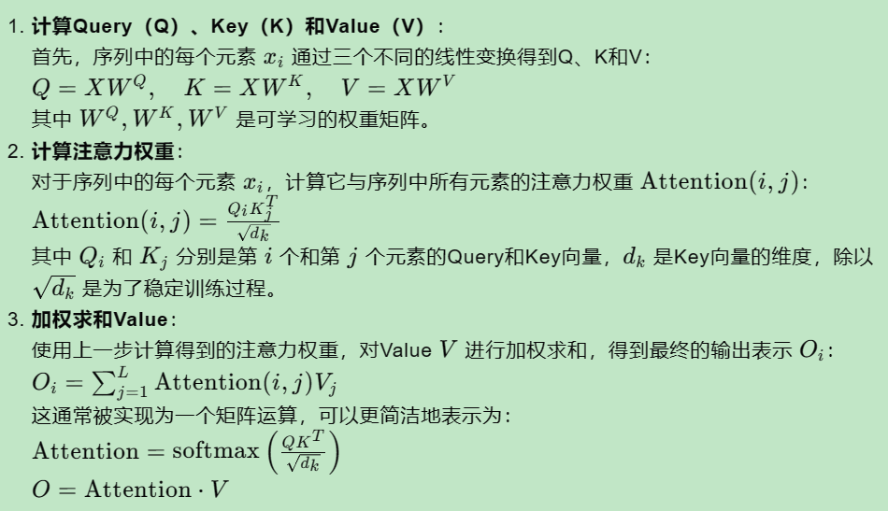
时间序列预测的模型架构和指标

多头注意力机制里的QKV
查询（Q）：表示当前词语的查询向量，用于在序列中查找相关信息。
键（K）：表示序列中所有词语的键向量，用于与查询向量计算相似度。
值（V）：表示序列中所有词语的值向量，是计算注意力加权平均后的输出

为什么基于 Transformer 的架构需要多头注意力机制？
并行处理：Transformer架构的一个核心特点是其能够并行处理序列数据，而多头注意力机制正是这种并行性的关键组成部分。
信息多样性：通过多头注意力，模型可以同时从不同的表示子空间中学习信息，这有助于捕获数据中的多种特征和模式。
增强的学习能力泛化能力和鲁棒性：多头注意力机制可以增强模型的学习能力，因为它允许模型在多个层面上同时学习数据的复杂特征。
改善梯度流动：在深层网络中，梯度可能会消失或爆炸，多头注意力机制有助于改善深层Transformer网络中的梯度流动问题。

Transformer相较于RNN 和LSTM优势:
1. RNN 和LSTM需要顺序处理序列数据，因此很难进行并行计算。而Transformer 的自注意力机制允许同时处理整个序列，从而可以充分利用GPU 的并行计算能力，大大提高模型训练和推理的速度。
2.在长序列中，RNN 和 LSTM容易遇到梯度消失或梯度爆炸的问题，从而难以捕捉长距离依赖。而Transformer的自注意力机制在计算序列中任意两个位置之间的关联时，无需考虑它们在序列中的距离，因此可以更好地捕捉长距离依赖。

LSTM相对于transformer的缺点
1.会出现“遗忘”的现象，无法支持长时间序列，虽然LSTM在一定程度上缓解了这种现象，但是这种缺陷仍然存在；
2.句子越靠后的token对结果的影响越大；
3.只能利用上文信息，不能获取下文信息；
4.计算的时间复杂度比较高，循环网络是一个token一个token的输入的，也就是句子有多长就要循环多少遍；

LSTM相对于transformer的优点
transformer由于句子中的词语都是同时进入网络进行处理，顺序信息在输入网络时就已丢失.LSTM有先后时序关系。

乘法计算
- 目的：乘法计算用于计算不同元素之间的相似度或匹配程度，这是注意力机制的核心。
- 作用：通过点积操作，模型能够衡量Q和K之间的对齐程度，从而确定每个元素应该对其他元素的输出贡献多少。

加法计算
- 目的：加法计算通常出现在Softmax归一化之后，用于将不同元素的加权值合并起来。得到最终的输出，这允许模型在考虑所有元素的贡献后生成一个综合的表示。

正余弦编码的好处
位置编码与序列长度无关，因此可以轻松地处理不同长度的序列。 位置编码具有周期性，可以捕获序列中的相对位置信息。
位置编码可以通过简单的加法与词嵌入相结合，无需修改Transformer的其他部分。
可以使得不同位置的编码向量之间有一定的规律性，比如相邻位置之间的差异较小，而距离较远的位置之间的差异较大。这是由正弦和余弦函数的连续性和单调性保证的，即对于任意两个相邻的位置，它们对应的编码向量在每一个维度上都只有微小的变化，而对于任意两个距离较远的位置，它们对应的编码向量在每一个维度上都有较大的差异。

其他位置编码方法
时间编码（Time Encoding）：在时间序列分析中，可以使用时间戳或基于时间的特征作为位置编码，以反映数据点在时间上的位置。
固定位置编码：可以使用预定义的向量（如One-hot编码）作为位置编码，将位置信息与词嵌入向量拼接或相加。
可训练位置编码：随机初始化的向量，可以在训练过程中学习最优的位置表示。
旋转位置编码：，它使用旋转矩阵对绝对位置信息进行编码，并自然地将显式相对位置依赖性纳入自注意力公式中。每个旋转矩阵都有不同的旋转，这些旋转受每个单词的位置影响。

解码器掩码原理和实现
用于处理序列数据中的填充（padding）问题，并确保在序列生成任务中保持因果关系（即在生成当前词时不使用未来词的信息）。
确保在生成序列时，每一步的输出只能依赖于它之前的输出，而不是之后的输出。这通常通过一个上三角矩阵来实现，在PyTorch中可以通过以下步骤来创建因果掩码：创建一个上三角矩阵，对角线上的元素为一个非常大的负数（例如负无穷大），以便在应用softmax时，这些位置的概率接近于零。将这个上三角矩阵应用于注意力分数，使得未来位置的注意力权重接近于零。

机器学习
结构风险最小化是指在模型选择中不仅考虑经验风险（）（在训练集上的误差）最小化，还考虑了模型复杂度。
经验风险最小化（Empirical Risk Minimization，ERM）是指在模型选择中在训练集上的误差最小化。这种方法容易导致过拟合（Overfitting），因为模型可能会过于复杂，

SVM 之所以能够减少VC维度
它在构建模型时采用了结构风险最小化的原则。通过最大化间隔的方式，SVM 试图找到一个能够在训练数据上分类正确，并且对未见过的数据具有较好泛化能力的超平面。这种约束条件导致了模型的复杂度被限制在一定范围内，从而减少了VC维度，提高了模型的泛化能力。

贝叶斯超参数优化原理
贝叶斯优化是一种近似逼近的方法，用各种代理函数来拟合超参数与模型评价之间的关系，然后选择有希望的超参数组合进行迭代，最后得出效果最好的超参数组合。通过基于目标函数的过去评估结果建立替代函数（概率模型），来找到最小化目标函数的值。贝叶斯方法与随机或网格搜索的不同之处在于，它在尝试下一组超参数时，会参考之前的评估结果，因此可以省去很多无用功。

数据不平衡问题处理
欠采样：从样本较多的类中再抽取，仅保留这些样本点的一部分；过采样：复制少数类中的一些点，以增加其基数；生成合成数据：从少数类创建新的合成点，以增加其基数。添加额外特征：除了重采样外，我们还可以在数据集中添加一个或多个其他特征，使数据集更加丰富，这样我们可能获得更好的准确率结果。

LR与决策树的区别
（1）逻辑回归通常用于分类问题，决策树可回归、可分类。（2）逻辑回归是线性函数，决策树是非线性函数。（3）逻辑回归的表达式很简单，回归系数就确定了模型。决策树的形式就复杂了，叶子节点的范围+取值。两个模型在使用中都有很强的解释性，银行较喜欢。（4）逻辑回归可用于高维稀疏数据场景，比如ctr预估；决策树变量连续最好，类别变量的话，稀疏性不能太高。（5）逻辑回归的核心是sigmoid函数，具有无限可导的优点，常作为神经网络的激活函数。（6）在集成模型中，随机森林、GBDT以决策树为基模型

ADAM原理
Adaptive Moment Estimation
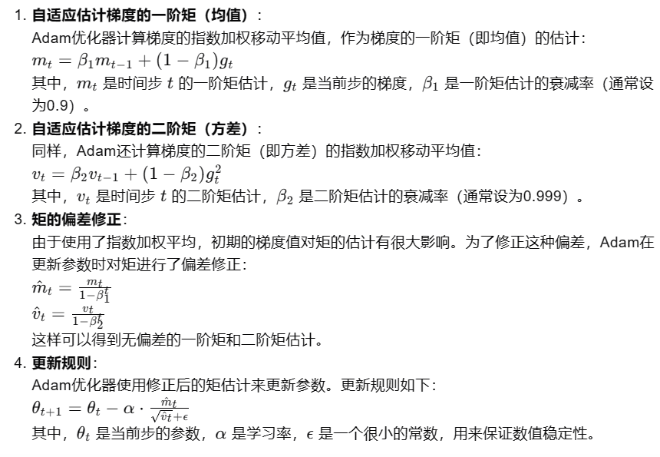
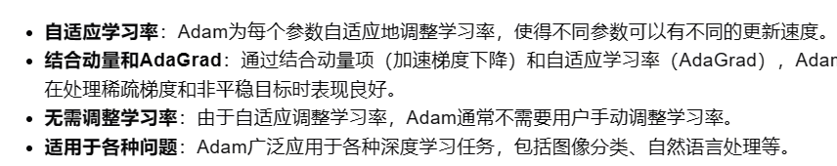

ADAM动量怎么理解
动量方法是一种优化技术，通过考虑过去梯度的指数加权平均值来减少优化过程中的噪声，并加速收敛。动量项帮助模型在梯度下降过程中保持方向的一致性，减少震荡。
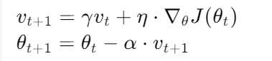 v
t是第 t 步的动量项。𝛾是动量系数（通常设置为 0.9 左右）。𝜂 是一个小常数（通常接近于0）。

SGD
随机梯度下降 Stochastic Gradient Descent
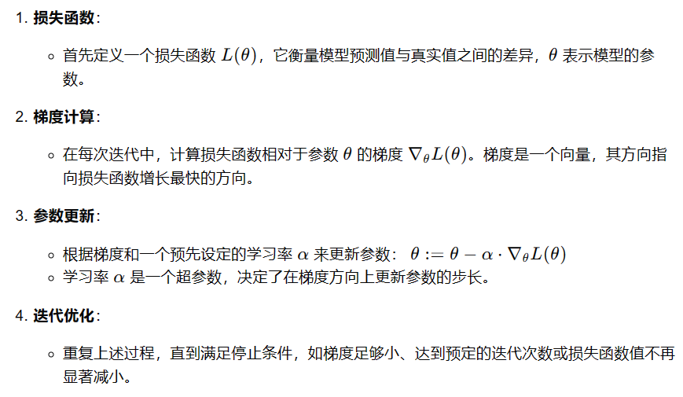
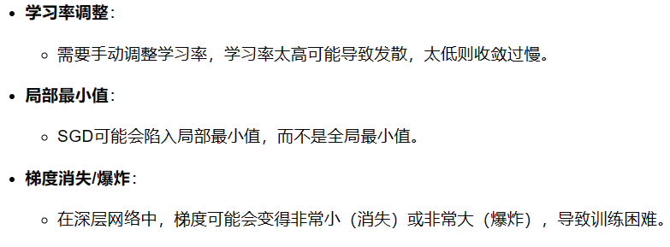
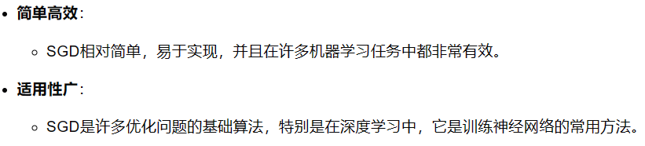

特征向量和特征值
矩阵A当然是一个变换，然后这个变换的特殊之处是当它作用在特征向量上的时候， 只发生了缩放变换，它的方向并没有改变，并没有旋转。

SVM中VC维是什么意思？
对于二分类问题而言，VC维为一个由参数为 定义的函数簇可以将训练数据正确数量称为VC维、+
VC维度衡量了一个假设空间（如分类器或回归模型）能够拟合多复杂的函数的能力。

随机森林的一般运行过程：
初始化：设置森林中决策树的数量（n_trees），这个参数通常由用户指定。
数据准备：
构建决策树：对于每棵决策树，执行以下步骤： a. 从训练数据中随机选择一个子集（通常使用自助采样，即bootstrap sampling），但不是所有树都使用完全相同的数据。 b. 对于决策树的每个节点：
随机选择一部分特征（而不是所有特征），以寻找最佳分裂点。
基于选定的特征，计算该节点的最佳分裂准则（例如，信息增益、基尼不纯度）。根据最佳分裂准则，将数据分割成子节点。让每棵树尽可能地生长，直到满足停止条件，比如达到最大深度、节点中的样本数少于某个阈值，或者无法进一步减少不纯度。
对于分类问题，每棵树给出一个预测结果，最终的预测是多数树投票的结果。对于回归问题，每棵树给出一个预测值，最终的预测结果是所有树预测值的平均。所有树的预测结果被集成起来，形成一个最终的预测模型。使用测试数据评估随机森林模型的性能，常用的评估指标包括准确率、召回率、F1分数等

深度学习数据清洗流程
对数据的预处理、清洗、填补和修正等步骤，可以去除数据中的噪声、异常值、缺失值和重复值等

类别数据怎么做特征工程
对类别特征进行编码，如独热编码（将每一个类别转化为一个二进制向量，向量中只有一个位置为1（类别存在时为1），其余均为0）、标签编码（每一个类别赋予一个唯一的整数标签）
处理大量的类别特征，如特征哈希
基于统计量的特征选择方法，如选择方差大的特征、假设检验、互信息等

为什么要用图神经网络，用户的历史交互序列做时序模型不行吗？
相比较于神经网络最基本的网络结构全连接层（MLP），特征矩阵乘以权重矩阵，图神经网络多了一个邻接矩阵。计算形式很简单，三个矩阵相乘再加上一个非线性变换，每个节点都在接收邻居的信息。
处理非结构化数据：图神经网络擅长处理非结构化数据，与时序模型依赖于时间顺序不同，图神经网络能够同时考虑图中的全局信息和局部信息。这使得GNNs能够更好地理解整个系统的状态和结构

怎么样做特征选择
特征是否发散：如果一个特征不发散，例如方差接近于0，也就是说样本在这个特征上基本上没有差异，这个特征对于样本的区分并没有什么用。
特征与目标的相关性：这点比较显见，与目标相关性高的特征，应当优选选择
Filter：过滤法，按照发散性或者相关性对各个特征进行评分，设定阈值或者待选择阈值的个数，选择特征。Wrapper：包装法，根据目标函数（通常是预测效果评分），每次选择若干特征，或者排除若干特征。Embedded：嵌入法，先使用某些机器学习的算法和模型进行训练，得到各个特征的权值系数，根据系数从大到小选择特征。

KL和交叉熵区别
1. KL散度：是两个概率分布间差异的非对称性度量，KL散度也被称为相对熵。 通俗的说法：KL散度是用来衡量同一个随机变量的两个不同分布之间的距离

LR 能否解决非线性分类问题？
需要引入kernel也就是对输入做非线性变换。（对特征做非线性映射

LR为什么要离散特征？
1 稀疏向量内积乘法运算速度非常快，计算结果方便存储，容易scalable(扩展)。2. 离散化后的特征对异常数据有很强的鲁棒性3. 逻辑回归属于广义线性模型，表达能力有限，单变量离散化为N个后，每个变量有单独的权重，相当于为模型引入了非线性，能够提升模型表达能力，加大拟合。可以进行特征交叉

哪些学习器是凸优的？
凸优：局部最优即全局最优
对于凸优化问题，所有的局部极小值都是全局极小值，因此这类问题一般认为是比较容易求解的问题。
逻辑回归、SVM、线性回归凸优。
神经网络不凸优，因为可能收敛到鞍点。

拉格朗日乘子法
是一种寻找变量受一个或多个条件所限制的多元函数的极值的方法。这种方法将一个有n 个变量与k 个约束条件的最优化问题转换为一个有n + k个变量的方程组的极值问题，其变量不受任何约束。

·决策树的分支规则
信息增益（Information Gain）：最常用的分支规则之一，基于熵的概念。信息增益计算了某个特征对数据集进行分割后，不确定性的减少量。选择信息增益最大的特征进行分割。
增益率（Gain Ratio）：增益率是信息增益除以分割后的数据集的熵。这种方法可以避免选择具有多分支的属性，因为这样的属性虽然信息增益大，但增益率可能不高。
基尼不纯度（Gini Impurity）：基尼不纯度是分类树中使用的一种度量，用于衡量数据集中不同类别的混合程度。基尼系数表示样本集合中被分错的概率，越小表示集合越纯，越适合作为决策树的根节点。

C4.5的构建过程大致如下：
选择特征：使用信息增益比作为准则，选择最佳特征进行分割。
分割数据集：根据所选特征的不同值，将数据集分割成子集。
递归构建：对每个子集重复步骤1和2，直到满足停止条件（如达到最大树深度、所有实例属于同一类别、信息增益比小于阈值等）。
剪枝：为了避免过拟合，C4.5会对树进行剪枝，减少树的复杂度。
生成规则：最后，C4.5可以将决策树转换为一组分类规则。

SVM松弛因子的作用
在实际应用中，数据可能存在噪声或异常点，使得完美的线性分隔变得不可能或不现实。松弛因子允许模型在这些情况下仍然能够正确分类大多数数据点。

硬间隔和软间隔
硬间隔要求所有数据点都被正确分类，而软间隔则允许一些数据点被错误分类，但会通过松弛因子进行惩罚

强化学习
强化学习是强调个体通过与环境的直接交互来学习，而不需要监督或是完整的环境模型。从与环境交互中学习以实现长期目标的方法一种学习。这样的一个agent需要不断地在环境中进行实验，通过环境给予的反馈（奖励）来不断优化状态-行为的对应关系。没有监督者，只有一个奖励信号；反馈是延迟的而非即时；具有时间序列性质；智能体的行为会影响后续的数据深度学习。
策略（policy），定义了智能体对于给定状态所做出的行为，在状态s下采取行动 𝑎的概率。
奖励（reward）智能体的任务就是使得一个时段内积累的总奖励值最大，
价值（value）：价值函数是对未来奖励的预测。它可以评估状态的好坏，价值函数的计算需要对状态之间的转移进行分析
环境：代理所在的外部世界，它接收代理的行动并返回新的状态和奖励
状态（State）：环境在某一时刻的具体情况或配置
行动（Action）：代理在给定状态下可以采取的决策
算法：强化学习包含多种算法，如Q学习（Q-Learning）、SARSA、深度Q网络（DQN）、策略梯度方法、Actor-Critic方法等。

树模型处理连续值
- 分箱（Binning）：将连续值分割成多个区间或箱子，将每个箱子作为一个类别来处理。
- 离散化：将连续值转换为离散值，例如，通过将数值四舍五入到最近的整数或分类。

LR 的极大似然函数是凸函数吗?
是

SVM的损失函数
通常是合页损失（Hinge Loss），定义为： 𝐿(𝑦,𝑦^)=max(0,1−y⋅y^​) 其中，𝑦y是真实标签，y^​ 是模型预测值。

SVM w 的二范式
在SVM的正则化项中，𝑤w 的二范式∥w∥2）用于控制模型的复杂度，防止过拟合。它确保了权重向量不会太大，从而使得决策边界不会太复杂。

哈达玛积
是矩阵理论中的一个概念。它指的是两个同阶矩阵对应元素相乘的结果。

Auc计算过程
另外一种方法：排序方法：这种方法首先将所有样本按照预测概率从高到低排序，然后计算每个正样本的排名，并利用这些排名来计算AUC。具体的计算公式是：
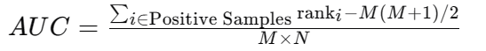

Kmeans不适用场景
分布不能聚成一类：非球形分布或具有多个模式的分布。不适合文本数据或存在层次结构的数据。

深度学习：

卷积的理解
对卷积这个名词的理解：所谓两个函数的卷积，本质上就是先将一个函数翻转，然后进行滑动叠加。输入一幅图像f(x,y)，经过特定设计的卷积核g(x,y)进行卷积处理以后，卷积处理的结果，其实就是把每个像素周边的，甚至是整个图像的像素都考虑进来，对当前像素进行某种加权处理。
在图像的某个位置上覆盖滤波器；将滤波器中的值与图像中的对应像素的值相乘；把上面的乘积加起来，得到的和是输出图像中目标像素的值；对图像的所有位置重复此操作。在连续情况下，叠加指的是对两个函数的乘积求积分，在离散情况下就是加权求和，为简单起见就统一称为叠加。
奇数卷积核有一个中心像素点，便于指出卷积核的位置，因为每次经过卷积核操作后，会使原输入维度减小并丢失边缘信息，一般使用填充方法对其补全，使用偶数卷积核导致填充信息不对称。
3d卷积多了一个深度通道，这个深度可能是视频上的连续帧，也可能是立体图像中的不同切

池化层不可导但却要参与反向传播呢？
对于平均池化，在反向传播时，框架需要将梯度平均分配给每一个神经元再进行反向传播，最大池化在反向传播时，框架仅需要将该区域的梯度直接分配到最大值神经元即可

softmax函数在梯度反向传播过程中会出现梯度的钝化，实际过程中该如何解决
使用Warm-up策略:在训练初期，逐渐增加模型的复杂度或学习率，可以让模型参数更加平滑地适应训练数据，减少梯度消失问题。

梯度与导数
方向导数是各个方向上的导数，偏导数连续才有梯度存在。梯度的方向是方向导数中取到最大值的方向，梯度的值是方向导数的最大值

卷积层实现
class torch.nn.MaxPool2d(kernel_size, stride=None, padding=0, dilation=1, return_indices=False, ceil_mode=False)
$$
padding(int or tuple, optional) - 输入的每一条边补充 0 的层数，默认不填充。
dilation(int or tuple, optional) – 卷积核元素之间的间距，默认取值 1 。
bias(bool, optional) - 如果 bias=True，添加偏置

理解边界效应与填充 padding
如果希望输出特征图的空间维度Keras/TensorFlow 设置卷积层的过程中可以设置 padding 参数值为 “valid” 或 “same”。“valid” 代表只进行有效的卷积，对边界数据不处理。“same” 代表 TensorFlow 会自动对原图像进行补零（表示卷积核可以停留在图像边缘），也就是自动设置 padding 值让输出与输入形状相同。
OpenCV 读取图像后返回的矩阵 shape 的格式是 （H, W, C）格式。当 OpenCV 读取的图像为彩色图像时，返回的多通道的 BGR 格式的矩阵（HWC）

CNN 权值共享问题
首先权值共享就是滤波器共享，滤波器的参数是固定的，即是用相同的滤波器去扫一遍图像，提取一次特征特征，得到feature map。

如何判断深度学习模型是否过拟合
1. 首先将训练数据划分为训练集和验证集，80% 用于训练集，20% 用于验证集（训练集和验证集一定不能相交）；训练都时候每隔一定 Epoch 比较验证集但指标和训练集是否一致，如果不一致，并且变坏了，那么意味着过拟合。
2. 用学习曲线 learning curve 来判别过拟合

欠拟合怎么解决
underfitting 欠拟合的表现就是模型不收敛，原因有很多种，这里以神经网络拟合能力不足问题给出以下参考解决方法：
寻找最优的权重初始化方案：如 He正态分布初始化 he_normal，深度学习框架都内置了很多权重初始化方法；使用适当的激活函数：卷积层的输出使用的激活函数一般为 ReLu，循环神经网络中的循环层使用的激活函数一般为 tanh，或者 ReLu；
选择合适的优化器和学习速率：SGD 优化器速度慢但是会达到最优.

如何判断模型是否欠拟合
神级网络欠拟合的特征就是模型训练了足够长但时间后, loss 值依然很大甚至与初始值没有太大区别，且精度很低，测试集亦如此。根据我的总结，原因一般有以下几种：
神经网络的拟合能力不足；网络配置的问题； 数据集配置的问题；训练方法出错

训练过程中模型不收敛，是否说明这个模型无效，导致模型不收敛的原因
不一定。导致模型不收敛的原因有很多种可能，常见的有以下几种：
没有对数据做归一化。忘了做数据预处理。
忘了使用正则化。 Batch Size 设的太大。学习率设的不对。
最后一层的激活函数用的不对。网络存在坏梯度。比如 ReLu 对负值的梯度为 0，反向传播时，0 梯度就是不传播。 参数初始化错误。 网络太深。隐藏层神经元数量错误。

损失函数概述
大多数深度学习算法都会涉及某种形式的优化，所谓优化指的是改变 以最小化或最大化某个函数 的任务，我们通常以最小化 指代大多数最优化问题。
在机器学习中，损失函数是代价函数的一部分，而代价函数是目标函数的一种类型。
- 损失函数（`loss function`）: 用于定义单个训练样本预测值与真实值之间的误差
- 代价函数（`cost function`）: 用于定义单个批次/整个训练集样本预测值与真实值之间的累计误差。
- 目标函数（`objective function`）: 泛指任意可以被优化的函数。
损失函数大致可分为两种：回归损失（针对连续型变量）和分类损失（针对离散型变量），

为什么用交叉熵
在机器学习中，我们需要评估标签值 $y$ 和预测值 $a$ 之间的差距熵（即两个概率分布之间的相似性），使用 KL 散度 即可，但因为样本标签值的分布通常是固定的，即 不变。因此，为了计算方便，在优化过程中，只需要关注交叉熵就可以了。所以，在机器学习中一般直接用交叉熵做损失函数来评估模型。

为什么不能使用均方差做为分类问题的损失函数？
回归问题通常用均方差损失函数，可以保证损失函数是个凸函数，即可以得到最优解。而分类问题如果用均方差的话，损失函数的表现不是凸函数，就很难得到最优解。而交叉熵函数可以保证区间内单调。
分类问题的最后一层网络，需要分类函数，`Sigmoid` 或者 `Softmax`，如果再接均方差函数的话，其求导结果复杂，运算量比较大。用交叉熵函数的话，可以得到比较简单的计算结果，一个简单的减法就可以得到反向误差
使用MSE损失函数会导致对类别之间的差异进行了平方和处理，无界输出，例如预测房价或股票价格。不符合分类问题的特性。且会有梯度消失的问题。
Log Loss：提供了一个概率框架，使得输出可以解释为概率分布。对于二分类问题，输出可以解释为属于某个类别的概率。这使得模型的输出更加直观和易于解释.
从数学上来理解就是，为了让学到的模型分布更接近真实数据的分布，我们需要最小化模型数据分布与训练数据之间的 `KL 散度`，而因为训练数据的分布是固定的，因此最小化 `KL 散度`等价于最小化交叉熵，而且交叉熵计算更简单，所以机器/深度学习中常用交叉熵 `cross-entroy` 作为分类问题的损失函数。

欧氏距离和余弦距离的区别
欧氏距离 的范围是不确定的 (没有经过归一化)，值越大表示样本之间越不相似，直度量两个向量点之间的绝对距离。 而余弦距离不考虑向量大小，只关注角度关系，取值范围 [-1,1]，当两个向量方向完全一致时取1，完全相反时取-1。 体现方向上的相对差异

交叉熵原理
衡量的是在给定真实标签的条件下，模型预测概率分布与真实的概率分布之间的差异。当预测值与实际标签越接近时，交叉熵损失越小。交叉熵误差用于分类问题：当目标是预测离散的类别标签时

KL散度（Kullback-Leibler divergence）
可以以称作相对熵（relative entropy）或信息散度（information divergence）。 KL散度的理论意义在于度量两个概率分布之间的差异程度，当KL散度越大的时候，说明两者的差异程度越大

常用的模型微调方法。
在预训练模型的某些层（通常是底层）冻结权重，不进行训练，而只训练模型的顶层或新添加的层。
全连接层替换：替换或修改模型的最后一层（通常是全连接层），以适应新任务的输出需求。
中间层微调：对模型的中间层部分或全部层的权重进行微调，以学习特定任务的特征。
多任务学习：通过共享预训练模型的底层特征，同时训练多个任务，实现知识的迁移。

如何定位梯度消失的问题?
在训练过程中，使用调试工具或手动记录每层的梯度大小。如果发现梯度值非常小，接近于0，这可能是梯度消失的迹象。检查训练过程中权重的更新情况

手撕Conv2D
def conv2d(X, W, b, stride=1, padding=0):
X: 输入图像，维度 (高度, 宽度, 输入通道数)W: 卷积核权重，维度 (卷积核高度, 卷积核宽度, 输入通道数, 输出通道数)b: 偏置项，维度 (输出通道数,)stride: 步长padding: 填充
inp_height, inp_width, inp_channels = X.shape
kernel_height, kernel_width, out_channels = W.shape
# 计算输出尺寸
out_height = (inp_height - kernel_height + 2 * padding) // stride + 1
out_width = (inp_width - kernel_width + 2 * padding) // stride + 1
# 初始化输出图像
Y = np.zeros((out_height, out_width, out_channels))
# 填充输入图像
X_padded = np.zeros((inp_height + 2 * padding, inp_width + 2 * padding, inp_channels))
X_padded[padding:-padding, padding:-padding, :] = X
# 卷积操作
for y in range(0, out_height):
for x in range(0, out_width):
for c in range(0, out_channels):
# 计算卷积
Y[y, x, c] = np.sum(X_padded[y * stride:y * stride + kernel_height,
x * stride:x * stride + kernel_width,
:] * W[:, :, :, c]) + b[c]

return Y

预训练和微调任务有什么区别？两者的目的是什么?
数据集大小：预训练使用的数据集通常非常大，而微调使用的数据集相对较小。
训练目标：预训练旨在学习通用的语言特征，减少对大量标注数据的依赖：通过预训练，可以在没有大量标注数据的情况下训练出强大的模型,而微调则专注于学习特定任务的特征。
训练阶段：预训练是模型训练的第一阶段，微调是在预训练模型的基础上进行的第二阶段。
模型参数：在预训练阶段，模型的所有参数都被训练；在微调阶段，可能只有部分参数或新添加的参数被训练。

深度网络模型中权重能不能都初始化为0
如果所有权重都初始化为0，那么在前向传播和反向传播的过程中，每一层的所有神经元将接收到相同的输入和梯度更新，导致它们更新后的权重依然相同。这种情况下，无论网络有多少层或多少神经元，每一层的所有神经元都会执行相同的操作，相当于网络没有多个神经元的学习能力。必须用随机值初始化权重，以确保神经网络能够学习到更丰富的特征。
2. 激活函数的非线性：大多数神经网络中使用的激活函数都是非线性的。如果权重初始化为0，那么无论输入数据如何，激活函数的输入总是0，这将使得激活函数的输出在一开始是固定值，从而无法通过梯度下降进行有效的学习。

数据集中正负样本不均衡的情况怎么解决
重采样：过采样少数类：增加少数类的样本数量，可以通过简单地复制现有样本或使用更复杂的技术。
欠采样多数类：减少多数类的样本数量，以减少类别不平衡的影响。
调整权重：在损失函数中为不同类别的样本分配不同的权重，使得模型更关注少数类样本。Focal Loss：专为解决类别不平衡设计的损失函数，它降低了易分类样本的权重，并增加了难分类样本的权重.
Bagging：使用集成方法，如随机森林，可以提高模型对少数类样本的预测能力。Boosting：一些提升方法，如AdaBoost，可以通过在训练过程中增加对少数类样本的关注来解决不平衡问题。
调整分类阈值，使得模型对少数类样本更加敏感。

resnet
假设神经网络的输入层是x，h(x)是在普通卷积层中学习的映射关系，则残差学习需要学习的目标就是输出和输入的残差函数而非原始函数, 在卷积神经网络卷积层的基础上引入了跳跃连接，绕过一些层的同时产生一个残差层，直接将输入信息绕道传到输出，能够简化复杂的深度网络训练过程，并且也避免了由于网络过深引起的梯度消失和退化. 11卷积作用是改变输入向量的维度，33卷积层可以用来进行学习特征
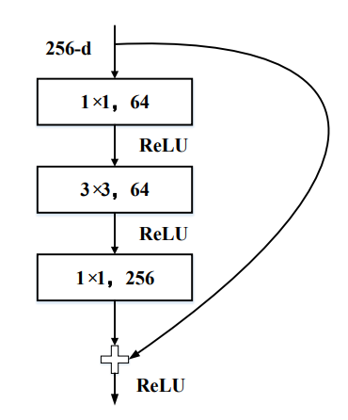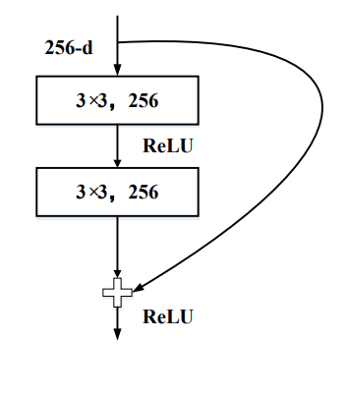

从数学角度解释下梯度下降、反向传播
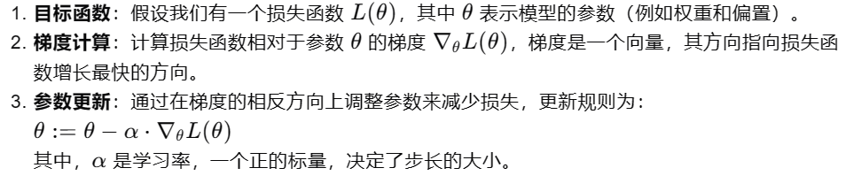
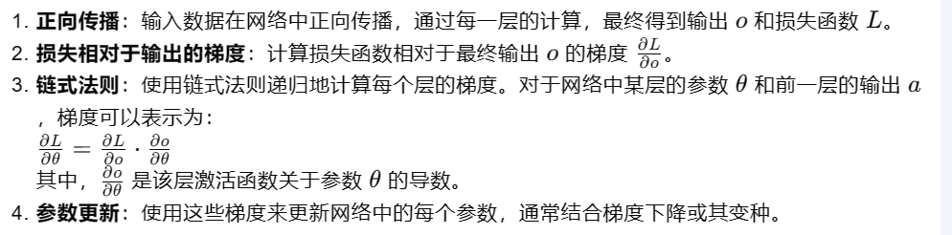

为什么激活函数常使用sigmoid（希望答的是统计学推导）
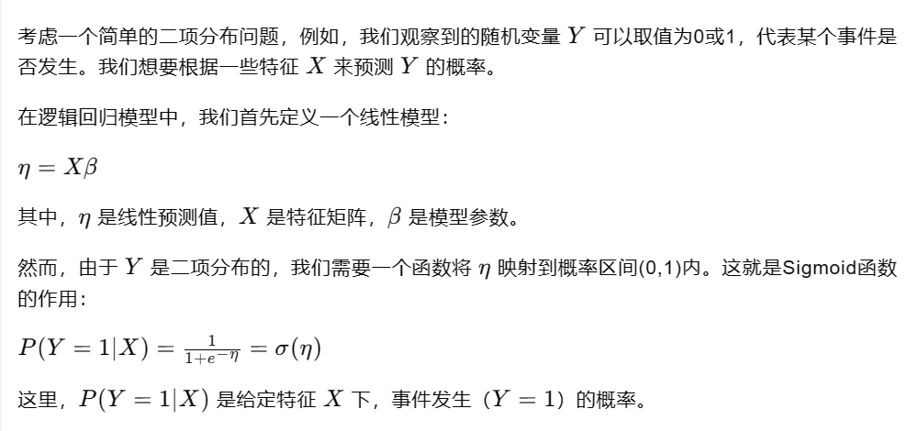

BN和LN；
BN：Batch Normalization是对一个batch的所有样本的每个特征分别进行归一化，
LN：Layer Normalization是对每个样本的所有特征统一做归一化。
BN的优点：1.可以解决“Internal Covariate Shift”2.解决梯度消失的问题（针对sigmoid），加快收敛速度
BN的缺点：1.batch size小的时候估算的统计值是不合理的 2.不适用于RNN，因为RNN的输入是动态，长度不一致，导致计算的估值不合理.
LN的优点：1.不依赖于batch size。2.适用于RNN
LN的缺点：1.不适用于CNN。2.针对具有多个连续特征的数据，进行特征之间的缩放，可能会导致量纲差异消失。

介绍一下神经网络的初始化方法。
常见的神经网络初始化方法有：随机初始化（权重随机设定，如高斯初始化或均匀分布初始化）、Xavier/Glorot 初始化（权重初始化为均值为0，方差为1/n（n为输入神经元的数量）的正态分布或均匀分布）、He 初始化（类似于Xavier，但方差为2/n，适用于ReLU激活函数）等。

使用1×3和3×1卷积核代替传统的3×3卷积核：
参数数量1×3和3×1卷积核的参数数量通常少于3×3卷积核。例如，如果输入特征图的深度为C，那么3×3卷积核有 3×3×𝐶×𝑀3×3×C×M 个参数（其中M是输出通道数），而1×3和3×1卷积核分别有 3×𝐶×𝑀 和 𝐶×𝑀C×M 个参数。计算量也相应减少，这可以提高网络的运行效率。
多尺度特征提取：1×3卷积核可以捕捉水平方向上的特征，而3×1卷积核可以捕捉垂直方向上的特征。这种分离使得网络能够同时学习到不同方向的特征，有助于提取更丰富的特征表示。
网络深度：通过使用1×3和3×1卷积核，可以增加网络的深度而不显著增加参数数量，这有助于学习更复杂的特征表示。

怎么调整（bn的两个参数） 算法
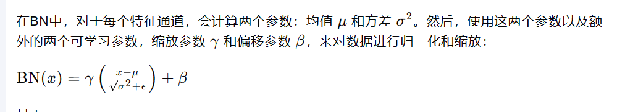
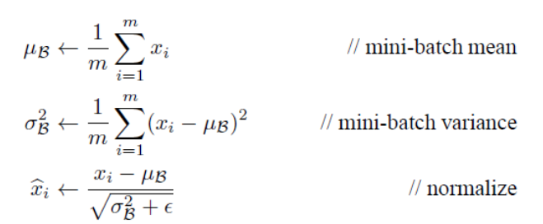

深度可分离卷积
depthwise卷积和pointwise卷积组合而成，DW卷积操作中，每一个卷积核是只负责一个通道的，这与普通卷积一个卷积核负责几个通道是不一样的。PW卷积：1*1，可以对每个通道的特征重新加权。
深度可分离卷积的优点是可大幅度减少卷积的参数。 因此对于规模较小的模型，如果将2D卷积替换为深度可分离卷积，其模型大小可能会显著降低，模型的能力可能会变得不太理想，

空洞卷积
在卷积核元素之间插入间隔，不增加参数和模型复杂度的条件下，可以指数倍的扩大视觉感受野（每一个输出是由诗句感受野大小的输入决定的）的大小

分布式SGD的主要思想
将训练的过程分散到多个workers中，而server将各worker上传的梯度用于参数更新，再将结果传回各worker

为什么降采用使用max pooling，而分类使用average pooling
Max Pooling:通过选择区域内的最大值来保留最显著的特征，这有助于突出重要的特征并忽略其他不重要的信息。通常用于图像识别和检测任务，因为它能够保留重要的边缘信息，有助于识别物体的轮廓。
Average Pooling 通过计算区域内所有值的平均值来平滑特征，这有助于减少特征的波动性。更全面地理解特征。通常用于需要平滑特征的场景，如风格迁移或生成模型中，以及在一些分类任务中，因为它可以提供更平衡的特征表示。

验证集作用
将训练数据划分为两个不相交的子集，即训练集和验证集，训练集用于学习普通参数，验证集用于估计训练中或训练后的泛化误差，更新超参数（“训练超参数”）

反向卷积
它是卷积的逆过程。 在正向卷积中，输入数据经过卷积核的滑动，得到输出特征图。 而在反向卷积中，输入数据经过转置卷积核的滑动，对特征图进行上采样（或插值），以便更好地恢复原始输入数据的空间信息。

说一下图神经网络。
GNN中最主要的算子是利用图结构进行embedding传播，包括聚合邻居节点的embeddings（fusion操作）以及目标节点的embedding，通过加权聚合学习到node的feature从而去做一系列的预测任务。并通过多个图卷积层来实现graph embeddings的更新。
把user、item当成一个节点如果存在购买行为，则存在边，用邻接矩阵存储交互信息，之后进行邻居消息的传播聚合，可以简单理解为两个大矩阵的矩阵乘法

GCN网络层数的含义
网络的层数代表着结点特征所能到达的最远距离。比如一层的GCN，每个结点只能得到其一阶邻居身上的信息。对于所有结点来说，信息获取的过程是独立、同时开展的。当我们在一层GCN上再堆一层时，就可以重复收集邻居信息的过程，并且收集到的邻居信息中已经包含了这些邻居结点在上一个阶段所收集的他们的邻居结点的信息。

GAT网络
GAT在聚合节点的邻居信息的时候使用注意力机制确定每个邻居节点对中心节点的重要性，也就是权重。

超参数调参方法
Grid Search是一种调参手段，通过循环遍历所有候选的参数选择，找出表现最好的参数。
贝叶斯搜索的主要思想是，在给定优化的目标函数的情况下，通过不断地添加样本点来更新目标函数的后验分布（通常是高斯过程），直到后验分布基本贴合于真实分布。每一次添加样本点都会考虑上一次参数的信息，以便更好地调整当前的参数。

感受野计算公式：
卷积核大小都已知，那么可以通过以下递归公式来计算第 𝑛n 层的感受野：
𝑅𝐹𝑛=𝑅𝐹𝑛−1+(𝐾𝑛−1)×𝑆𝑛−2𝑃𝑛+1

为什么不能全部使用全连接而要使用卷积
参数共享：卷积层中的卷积核在整个输入数据上滑动时，使用的是相同的权重，这意味着无论输入图像有多大，学习的卷积核参数数量不会增加。全连接层会对每个输入神经元和每个输出神经元分配一个权重，这意味着对于高维数据（如图像），全连接层将有大量的参数，
卷积层只关注输入数据的局部区域，这使得网络能够捕捉局部特征，而全连接层则没有这种局部感知能力。
卷积层能够较好地保持图像的平移不变性，即使物体的位置发生改变，卷积层仍能识别出物体。全连接层则不具备这种不变性。
卷积层可以通过设计来增强对图像旋转、缩放等变换的不变性。全连接层没有这种设计
卷积层可以自动学习到有用的特征表示，而全连接层则需要手动设计特征。

卷积神经网络（CNN）Padding的主要作用：
- 控制输出尺寸：通过添加Padding，可以控制卷积层输出特征图的大小。如果不使用Padding，每次卷积操作都会使特征图的尺寸缩小
- 在没有Padding的情况下，卷积核只能覆盖到输入特征图的内部区域，边界附近的像素无法被完全考虑。Padding可以在一定程度上保留边界信息，使卷积核能够覆盖到边界像素。

CNN三大结构特性
局部连接——感受野：局部连接会大大减少网络的参数。在处理图像这样的高维度输入时，每个神经元只与输入数据的一个局部区域连接，该连接的空间大小叫做神经元的感受野，滤波器的空间尺寸。
权值共享——卷积：每个滤波器与上一层局部连接，同时每个滤波器的所有局部连接都使用同样的参数，
空间或时间上的下采样——池化 pooling：它的作用是逐渐降低数据的空间尺寸，这样的话就能减少网络中参数的数量，使得计算资源耗费变少，也能有效控制过拟合。

反卷积原理
在卷积操作中，通过滑动窗口和卷积核进行元素乘积和求和来提取特征，这通常会减小特征图的尺寸。而反卷积则是这一过程的逆操作，它通过补零、调整步幅和使用特定的卷积核来增大特征图的尺寸。需要注意的是，反卷积并不是卷积的严格逆运算，它不能精确还原原始图像的像素值，但可以恢复图像的尺寸。反卷积层通常在深度学习框架中作为上采样模块

DNN网络
DNN（深度神经网络，Deep Neural Network）是一种包含多个隐藏层的神经网络结构，它通过这些层级结构来学习数据的复杂模式和特征。以下是DNN的一些关键特点和组件：
- 层级结构：DNN由输入层、多个隐藏层和输出层组成。每个层由多个神经元（或称为节点）组成，神经元之间通过权重连接。多个全连接层组成

最小二乘和梯度下降对比
1.共同点：
（1）本质相同。两种方法都是在给定已知数据(自变量和因变量)的前提下对因变量计算出一个假设函数，然后优化出这个假设函数的最佳参数。
（2）目标相同。两种方法都是在已知数据的框架内，使得估算值与实际值的总平方差尽量更小
2.不同点：
（1）实现方法不同。最小二乘是通过对自变量和因变量进行数学变换求导，直接到达最低点，不需要透代（不给参数θ的值，直接求出最优θ）；而梯度下降是先估计一组参数，然后按照梯度的反方向修正参数，反复迭代获取最低点（给参数θ的值，逐步得到最优θ）。
（2）结果不同。最小二乘是1（找到解）或者0（矩阵不可求逆，无解）的问题；而梯度下降则是结果是0.x（对精确解逐步逼近1）的问题。
（3）适用性不同。最小二乘只适合于损失函数相对于回归系数的偏导能直接使用数学变换求出解析解的问题，如线性回归；而梯度下降适用性更广，只要能用数值法求出损失函数在某一点的偏导数就可以用。
（4）最小二乘得到解的是全局最优解；而梯度下降得到解的有可能是局部最优解；如果损失函数是凸函数，则梯度下降得到的解就一定是全局最优解。

特征工程方面，连续特征离散化的好处
，不会产生很大的梯度让训练震荡，加速训练。

Onehot编码
使用一组比特位，每个比特位表示一种可能的类别，因此k个类别的分类变量就可以编码为长度为k的特征向量。

其他编码方法
有序型特征的标签编码（Label Encoding）：对于有序型的类别型特征，可以使用标签编码将其转换为连续的整数值。每个类别被赋予一个整数标签，标签的大小表示类别的顺序关系。标签编码可以保留类别之间的有序性，但可能会引入顺序关系。
频率编码（Frequency Encoding）：频率编码是一种将类别型特征转换为数值型特征的方法，将每个类别出现的频率作为特征值。频率编码可以捕捉到类别的分布情况，但可能会受到极端频率值的影响。
特征嵌入（Feature Embedding）：特征嵌入是一种将类别型特征转换为低维连续向量的方法，通过学习将类别映射到向量空间中的表示。特征嵌入可以保留类别之间的关系和相似性，并且可以降低维度。

组合特征的构建
特征交叉：将两个或多个特征相乘，可以是数值特征之间的交叉，也可以是数值特征与类别特征的交叉。
多项式特征：对特征进行多项式扩展，例如平方、立方等。
分桶后的特征组合：对连续变量进行分桶，然后与其它特征进行组合。

可形变卷积
卷积核在每一个元素上额外增加了一个参数方向参数，在感受野中引入了偏移量，而且这偏移量是可学习的，使得感受野不再是死板的方形，而是与物体的实际形状贴近，这样之后的卷积区域便始终覆盖在物体形状周围，无论物体如何形变，加入可学习的偏移量后通通搞定

Pytorch自动求导
在计算梯度之，将需要计算梯度的张量的requires_grad参数设置为True。
Pytorch一般通过反向传播 backward 方法 实现这种求梯度计算。该方法求得的梯度将存在对应自变量张量的grad属性下，然后利用grad属性即可实现求梯度的计算。

P-R曲线和ROC曲线对比
P-R 优点：更关注正类别的性能，适用于正负样本不平衡的情况。
缺点：对阈值选择敏感，不适用于多类别问题。
ROC曲线：优点：不依赖于阈值选择，适合不平衡数据集，提供了AUC作为综合性能度量。
缺点：不直观反映正类别的性能，对于非二分类问题需要其他评估方法。

为什么使用BN
在训练过程中，由于不同层的参数是不断变化的，这会导致，对于不同层，输入的分布是不断变化的。随着网络层数的加深，高层输入的分布会与原始输入样本的分布存在较大差异。

BN参数
在BN层中，每个特征通道有两个可学习的参数，一个是缩放参数γ（gamma），一个是平移参数β（beta）。这两个参数是在对输入数据做标准化处理之后引入的，目的是保持模型的表达能力。
具体来说，对于每个通道，BN层的计算过程如下：
- 计算输入数据的均值和方差。
- 使用均值和方差对输入数据进行标准化处理。
- 使用缩放参数γ和平移参数β进行缩放和平移，这两个参数是通过反向传播和梯度下降等方式学习得到的。

说一下 BN 的归一化操作放在激活前还是激活后，两种有什么区别?
BN通常放在激活函数之前，这是因为它能够更有效地稳定训练过程。由于激活函数可能会产生非线性变换，这可能会使得归一化的效果不如在激活前进行的那么有效。

C

指针和引⽤的区别
● 指针和引⽤都是⼀种内存地址的概念，但是指针是⼀个实体，可以声明为 void；引⽤只是⼀个别
名，不分配存储空间，不能为 void。
● 引⽤和指针都可以作为参数传递给函数，传递指针的实质是传值，传递的值是指针的地址；传引⽤的
实质是传地址，传递的是变量的地址。
● 指针可以有多级指向，但是引⽤只能有⼀级引⽤。
指针的自增、自减表示指向下一个同类型变量的地址，一般用于指向数组的指针；引用的自增、自减表示指向变量值的增、减
作者：cpp后端技术
链接：https://zhuanlan.zhihu.com/p/614484201
来源：知乎
著作权归作者所有。商业转载请联系作者获得授权，非商业转载请注明出处。

指针常量和常量指针的区别
常量指针定义：具有只能够读取内存中数据，却不能够修改内存中数据的属性的指针，
指针常量定义：指针常量是指指针所指向的位置不能改变，即指针本身是一个常量，但是指针所指向的内容可以改变。

inline
内联函数避免了函数调用的开销；普通函数在被调用的时候，需要寻址（函数入口地址）；内联函数不需要寻址。内联函数有一定的限制，内联函数体要求代码简单，不能包含复杂的结构控制语句。内联函数的作用：内联函数在调用时，是将调用表达式用内联函数体来替换。避免函数调用的开销。

值传递、指针传递、引用传递的区别
值传递：形参是实参的拷贝，改变形参的值并不会影响外部实参的值。从被调用函数的角度来说，值传递是单向的（实参->形参），参数的值只能传入，不能传出。当函数内部需要修改参数，并且不希望这个改变影响调用者时，采用值传递。
指针传递：形参为指向实参地址的指针，当对形参的指向操作时，就相当于对实参本身进行的操作。
引用传递：形参相当于是实参的“别名”，对形参的操作其实就是对实参的操作，被调函数对形参做的任何操作都影响了主调函数中的实参变量。

extern “c”的作用
extern "C"的主要作用就是为了能够正确实现C++代码调用其他C语言代码。加上extern "C"后，会指示编译器这部分代码按C语言的进行编译，而不是C++的

C 和 C++ 区别
● C 是⾯向过程的，C ++是⾯向对象的。因此C语⾔中有类和对象、继承和多态这样的OOP语⾔必
备的内容，此外C还⽀持模板，运算符重载以及STL；
● 在动态内存管理上，C 语⾔通过 malloc/free 来进⾏堆内存的分配和释放，⽽ C++ 是通过new/delete 来管理堆内存；
● 在C++中，struct 关键字不仅可以⽤来定义结构体，也可以⽤来定义类；
● C++不仅⽀持指针，还⽀持更安全的引⽤。不过在汇编代码上，指针和引⽤的操作是⼀样的；
C++支持重载，而C语言不支持。

C 和 Pyhton 区别
Python是解释执⾏的，和物理机CPU之间多了解释器这层，⽽C是编译执⾏的，直接就是机器码，编译的时候编译器⼜可以进⾏⼀些优化。
C++是静态类型、编译型语言，性能更高；Python是动态类型、解释型语言，开发效率更高。
C++支持手动内存管理，Python有自动垃圾回收机制。
C++适用于系统/应用程序开发，Python适用于快速开发、脚本编写、数据分析等领域。

数组存在堆里还是栈里：
数组可以存在于堆或栈中。局部数组（在函数内部定义的）通常存储在栈上，而通过new关键字分配的数组存储在堆上。

重载重定义重写
重载：函数名相同，函数的参数个数、参数类型或参数顺序三者中必须⾄少有⼀种不同。函数返回值的
类型可以相同，也可以不相同。发⽣在⼀个作⽤域内。
：也叫覆盖(override)，⼀般发⽣在⼦类和⽗类继承关系之间。⼦类重写⽗类中有相同名称和参数的虚函数。
重定义：⼦类重新定义⽗类中有相同名称的⾮虚函数 ( 参数列表可以不同 ) ，派⽣类的函数屏蔽了与其同名的基类函数。

析构函数不写行不行，会有什么问题
如果不显式定义析构函数，编译器会生成一个默认的析构函数。如果类中有动态分配的资源，不写析构函数可能会导致内存泄漏。

继承
它允许创建一个新的类（称为派生类或子类）来扩展或修改现有类（称为基类或父类）的功能。继承支持代码的复用，并且可以构建出一个类层次结构。
public：派生类继承基类的所有公共成员，并能访问基类的公共和受保护的成员。
protected：派生类继承基类的公共成员为受保护成员，并能访问基类的公共、受保护的成员。
private：派生类继承基类的公共成员为私有成员，并只能通过基类的公共和受保护接口访问基类的成员。
基类保护：基类中的私有成员（private）不能被派生类直接访问，但可以通过基类提供的公共或受保护的接口进行操作。
多态性：继承支持多态性，即派生类对象可以赋值给基类对象，且派生类重写了基类中的虚函数时，可以通过基类指针或引用来实现多态行为。
虚函数和纯虚函数：虚函数允许在基类中声明，并在派生类中提供具体实现，纯虚函数用于创建抽象基类。

构造函数和析构函数在继承中的使用：
构造派生类对象时，首先调用基类的构造函数（如果有的话），然后调用派生类的构造函数。
析构派生类对象时，首先调用派生类的析构函数，然后调用基类的析构函数。
使用virtual关键字在基类中声明函数，使得该函数在派生类中可以被重写。
通过基类的指针或引用调用虚函数时，将根据对象的实际类型来动态确定调用哪个函数

fork
将⽗进程复制⼀份给⼦进程，⼦进程从 fork 调⽤处继续执⾏，之后的代码在⽗⼦进程中各⾃执⾏
⼀遍。最终⽗进程的 fork 返回⼦进程的 pid，⼦进程的 fork 返回 0 表示创建成功。所以看起来仿佛
fork 有两个返回值，其实是两个进程的 fork 各⾃的返回值。
exec 函数族可以根据指定的⽂件名或⽬录名找到可执⾏⽂件，并⽤它取代原调⽤进程的数据段、代码
段和堆栈段。在执⾏完后，原调⽤进程除了进程号外，其他全部被新程序的内容替换。
wait 会暂时停⽌当前进程的执⾏，直到有信号或⼦进程结束。如果⼦进程已经结束，则 wait 会⽴即返
回⼦进程结束状态值。

虚函数：/纯虚函数：
虚函数：在基类中冠以关键字 virtual 的成员函数。 它提供了一种接口界面。允许在派生类中对基类的虚函数重新定义。
纯虚函数的作用：在基类中为其派生类保留一个函数的名字，以便派生类根据需要对它进行定义。作为 接口而存在，纯虚函数不具备函数的功能，一般不能直接被调用。

虚函数表（vtable）：
每个含有虚函数的类都会有一个虚函数表，这是一个存储虚函数地址的数组。
动态绑定：当通过基类指针或引用调用虚函数时，程序会在运行时查找对象的虚函数表，并调用相应的函数。

数组、指针区别
1. 数组存放的是数据，是直接访问数据的；指针存放的是变量的地址，是间接访问数据的；
2. 数组通常存储在静态存储区或栈上，连续内存空间；指针可以随时地指向任意类型的内存块；
- 同类型的指针变量可以相互赋值，数组不行，只能一个一个元素的赋值或拷贝
- sizeof数组的sizeof求的是占用的空间（字节）。无论指针的类型是什么，sizeof（指针名）都是8。

static关键字
static修饰局部变量，使得被修饰的变量成为静态变量，存储在静态区。存储在静态区的数据生命周期与程序相同，在main函数之前初始化，在程序退出时销毁。（无论是局部静态还是全局静态）
修饰全局变量。被static修饰的全局变量只能被该包含该定义的文件访问（即改变了作用域）。
修饰函数。static修饰函数使得函数只能在包含该函数定义的文件中被调用。
修饰成员变量。用static修饰类的数据成员使其成为类的全局变量，会被类的所有对象共享，对静态变量的修改会影响到所有对象。因此，static成员必须在类外进行初始化，不能在构造函数内进行初始化。
修饰成员函数。用static修饰成员函数，使这个类只存在这一份函数，所有对象共享该函数，不含this指针，因而只能访问类的static成员变量。
最重要的特性：隐藏当同时编译多个文件时，所有未加static前缀的全局变量和函数都具有全局可见性，其它的源文件也能访问。利用这一特性可以在不同的文件中定义同名函数和同名变量，而不必担心命名冲突

迭代器：
⽤于提供⼀种⽅法顺序访问⼀个聚合对象中各个元素，⽽⼜⽆需暴露该对象的内部表示。

迭代器和指针区别：
迭代器不是指针，是类模板，相当于⼀种智能指针，可以根据不同类型的数据结构来实现递增、递减等操作。迭代器返回的是对象引⽤⽽不是对象的值

482. 堆和栈的区别？
堆存放动态分配的对象——即那些在程序运行时动态分配的对象，其生存期由程序控制，必须手动申请，手动释放。
栈用来保存定义在函数内的非static对象，如局部变量，仅在其定义的程序块运行时才存在，由编译器自 动创建和销毁。

strcpy、sprintf 与 memcpy 的区别
三者主要有以下不同之处：
（1） 操作对象不同，strcpy 的两个操作对象均为字符串，sprintf 的操作源对象可以是多种数据类型， 目的操作对象是字符串，memcpy 的两个对象就是两个任意可操作的内存地址，并不限于何种数据类型。
（2） 执行效率不同，memcpy 最高，strcpy 次之，sprintf 的效率最低。
（3） 实现功能不同，strcpy 主要实现字符串变量间的拷贝，sprintf 主要实现其他数据类型格式到字符串的转化，memcpy 主要是内存块间的拷贝。

const 是什么静态函数
const 用来定义一个静态函数（Static Functions），只读的变量或对象。主要优点：便于类型检查、方便地进行参数的修改和调整、节省空间， const修饰成员函数不可修改成员变量。

面向对象的认识
面向对象编程将程序构建为一系列相互作用的对象。每个对象包含数据（属性）和操作这些数据的方法。在面向对象编程中，数据和函数（方法）是结合在一起的，形成一个对象。重点在于创建对象，这些对象是现实世界实体的抽象。通过继承和多态性来实现代码重用。继承允许新类（子类）继承现有类（父类）的特性，而多态性允许子类重写父类的方法。

面向过程编程：
面向过程编程将程序分解为一系列的过程或函数。每个函数完成一个具体的任务。数据和函数分离：在面向过程编程中，数据和函数是分离的。函数操作数据，但数据不是函数的一部分。
重点在于设计一系列的过程来处理数据。通过将通用功能封装在函数中来实现代码重用

面向对象是相当于面向过程而言的，面向过程语言是一种基于功能分析的，以算法为中心的程序设计方
法，而面向对象是一种基于结构分析的，以数据为中心的程序设计思想。

面向对象的三大特征
面向对象的三大特征是封装性、继承性和多态性：
封装：隐藏对象的内部状态和复杂性，只暴露操作该对象的接口。将客观事物抽象成类，
继承：允许创建分层的类结构，子类可以继承父类的属性和方法。
多态性：允许使用统一的接口来对不同类型的对象执行同一个操作。将父类对象设置成为和一个或更多它的子对象相等的技术。用子类对象给父类对象赋值之后，父类对象就可以根据当前赋值给它的子对象的特性以不同的方式运作。

定义和声明的区别
1. 如果是指变量的声明和定义
从编译原理上来说，声明是仅仅告诉编译器，有个某类型的变量会被使用，但是编译器并不会为它分配 任何内存。而定义就是分配了内存。

构造函数的作用
构造函数是类的特殊成员函数，用于在创建对象时初始化对象的状态。它的主要作用包括：初始化成员变量。资源分配：如果对象需要管理资源（如内存、文件句柄等），构造函数可以用来分配这些资源。
析构函数的作用：析构函数是类的另一个特殊成员函数，它在对象生命周期结束时被调用，用于执行清理工作。它的主要作用包括：释放资源：释放对象在生命周期内分配的所有资源。确保对象使用的所有动态分配的内存被正确释放。

析构函数何时被调用：
对于自动对象（局部对象），当它们的作用域结束时，析构函数被调用。对于动态分配的对象（使用new关键字创建的对象），当显式调用delete操作符时，析构函数被调用。异常发生在对象生命周期中，析构函数会在异常处理过程中被调用。对于全局或静态对象，程序结束时，它们的析构函数将被调用。

C++中的map实现：
通过红黑树（一种自平衡的二叉搜索树）实现的。红黑树保证了元素的有序性。

C++多态的实现：
在C++中，通过将基类中的成员函数声明为虚函数，即可实现多态。具体实现步骤如下：在基类中声明一个虚函数。该虚函数必须在子类中被覆盖。在子类中实现该虚函数，并使用关键字“override”来显式地表示该函数是虚函数的一个覆盖实现。在使用基类指针或引用调用该虚函数时，会根据实际对象的类型来选择调用相应的子类实现。

数组和指针
str型数组：在C或C++中，一个str型数组是一个固定大小的字符序列，用于存储字符串。
指向str型的指针：这是一个指向字符的指针，它指向字符串的第一个字符。指针本身存储的是地址，而不是字符串数据。
15、指针常量和常量指针的区别

常量指针
定义：具有只能够读取内存中数据，却不能够修改内存中数据的属性的指针，称为指向常量的指针，简称常量指针。

声明：const int * p; int const * p;

注：可以将一个常量的地址赋值给一个对应类型的常量指针，因为常量指针不能够通过指针修改内存数据。只能防止通过指针引用修改内存中的数据，并不保护指针所指向的对象。

指针常量
定义：指针常量是指指针所指向的位置不能改变，即指针本身是一个常量，但是指针所指向的内容可以改变。

malloc和new区别
malloc实现原理？free后，内存被释放了吗？malloc只分配一段内存，new会先分配一段内存，然后在这段内存上创建对象。malloc实现上，先从用户态切换到内核态，分配一段空闲物理内存，接着在虚拟内存堆空间或者共享内存空间分配一段虚拟内存，然后填充页表，把虚拟内存映射到物理内存，最后返回用户态。free后，内存没有被立即释放，而是保留在内存当中，作为内存池的一部分供下次使用。

C++可调用类型有哪些？

函数指针、函数对象、lambda表达式、成员函数指针。

C++的编译流程？
先预处理，然后编译成目标文件，接着把目标文件链接成库文件或者可执行文件。

智能指针
智能指针是 C++11 引入的，用于自动管理动态内存，避免内存泄漏和悬空指针问题。
1. std::unique_ptrstd::unique_ptr 是独占所有权的智能指针，一个 unique_ptr 指针不能被拷贝，只能移动。这保证了同一时间只有一个指针拥有该对象的所有权。
2. std::shared_ptr 是共享所有权的智能指针，多个 shared_ptr 可以指向同一个对象，通过引用计数来管理对象的生命周期。当最后一个 shared_ptr 被销毁时，对象才会被释放。
3. std::weak_ptr 是一种不拥有对象所有权的智能指针，它与 shared_ptr 搭配使用，避免循环引用问题。weak_ptr 可以观察对象，但不会影响其生命周期。

静态链接和动态链接区别
1.时期：
静态库在编译时连接，在链接时拷贝。动态库在运行时连接
2.资源
静态库在每次使用时将全部连接进可执行程序，浪费资源。动态库在使用时访问动态库中函数，节省资源。
3.更新升级
静态库更新，则每个使用该静态库的程序都需要更新，不易于更新升级。动态库仅更新自身，易于更新升级
4.包含其他库
静态链接库不能再包含其他动态链接库。动态链接库可以包含其他动态链接库

结构体和联合体的区别
1.结构体允许不同类型的成员变量，而联合体中的成员变量必须是相同的类型。2.结构体的成员变量占用不同的内存空间，联合体的成员变量共享同一块内存空间，同时只有一个成员可以得到这块内存的使用权(对该内存的读写)。

左值右值

LSTM

记忆（candidate memory）使用tanh原因：
如前所述，tanh将数据压缩到-1到1之间，有助于控制信息的动态范围。tanh的压缩特性有助于防止梯度消失，因为即使在反向传播过程中，梯度也不会变得非常小。tanh确保了这个更新在一个小的范围内，有助于模型学习到更细粒度的状态更新。Tanh

LSTM中有没有用BN？
BN是不适用于RNN这种动态结构的。如果将BN应用在RNN中，由于BN是以BN为单位统计归一化变量的，所以不同长度的样本的时间片如何计算将十分困难。对一个batch内的每个position做标准化。多个sequence的同一个position，很难说来自相似的分布。所以RNN中BN很难学到合适的μ和σ。

其他预测模型

Python

python的列表生成器
squares = [x**2 for x in range(10)]

shell的指定文本查找
grep "要查找的文本" 文件名

python 垃圾处理机制
在Python中，主要通过引用计数进行垃圾回收；
通过 “分代回收” 以空间换时间的方法提高垃圾回收效率。
引用计数：每个对象都有一个引用计数器，当计数器为0时，对象将被回收。
标记-清除：对于循环引用的情况，Python会使用标记-清除算法来识别和回收这些无法访问的对象。
也就是说，python采用的是引用计数机制为主，标记-清除和分代收集（隔代回收）两种机制为辅的策略。

yield 关键字作用
yield是一个类似 return 的关键字，只是这个函数返回的是个生成器，可以节省巨大的时间、空间开销。
python 多继承，两个父类有同名方法怎么办？
super(Classname,self).methodname()或super(Classname, cls).methodname() 调用"下一个"父类中的方法

python异常处理
try块：
代码首先尝试在try块中执行。如果try块中的代码引发异常，则转而执行except块。
except块：
except块用于捕获并处理特定的异常。你可以为不同的异常类型定义多个except块。

进程与线程
进程是资源分配和调度的基本单位，线程是程序执行和调度的基本单位
多线程是指在同一个进程中并行运行多个线程，每个线程可以执行不同的任务。
特点：线程之间共享内存和资源，因此线程之间的通信成本较低。
多进程是指创建多个独立的进程，每个进程有自己的栈和程序计数器。进程之间不共享内存，因此进程之间的通信需要使用进程间通信（IPC）机制，如管道、队列等。每个进程有自己的Python解释器和内存空间，因此不受GIL的限制，可以充分利用多核处理器的计算能力。
线程共享进程的虚拟地址空间和其他资源，
当一个线程被阻塞时，不意味着整个进程会被撤销。阻塞的线程会等待资源或事件，而进程中的其他线程仍可以继续执行。
④ 当一个多线程进程(采用一对一线程模型)中某个线程被阻塞后，其他线程将继续工作

python怎么快速将channel反向
列表名.reverse() 列表名[x:y:z]

函数装饰器
python装饰器就是用于拓展原来函数功能的一种函数，这个函数的特殊之处在于它的返回值也是一个函数，使用python装饰器的好处就是在不用更改原函数的代码前提下给函数增加新的功能。使用时，再需要的函数前加上@demo
8、熟悉那些分布式训练框架，目前在用那些，能否详细说明？
DDP是PyTorch中用于在多个GPU或多个计算节点上并行训练的分布式训练技术。它通过数据并行的方式，将模型的参数和梯度分布到多个设备或节点上

9.nn.ModuleList()和python的list的区别？
nn.ModuleList()是一个储存不同 module，并自动将每个 module 的 parameters 添加到网络之中的容器。可以把任意 nn.Module 的子类 (比如 nn.Conv2d, nn.Linear 之类的) 加到这个 list 里面，方法和 Python 自带的 list 一样, module 的 parameters 也会自动添加到整个网络中。使用 Python 的 list 添加的卷积层和它们的 parameters 并没有自动注册到我们的网络中。网络参数也不会被更新，也就是无法训练。

数组和链表插入和删除的时间复杂度
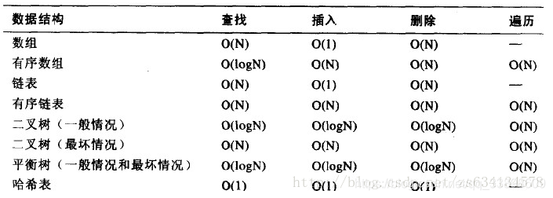
str.find()：正序字符串查找函数

列表和元组之间的区别是？
1.列表是动态数组，元素可以任意修改；元组是静态数组，不可变元素，且其内部数据一旦创建便无法改变。
2.元组比列表的访问和处理速度更快；
3.列表可变，因此不能将列表用作字典中的key。 但可以使用元组作为字典key，

字典
定义：字典是一个无序的键值对集合，其中每个键必须唯一，并且与一个值相关联。元素访问：通过键来访问字典中的值，而不是通过索引。字典同样是可变的，可以修改、添加或删除键值对。

负索引和正索引不同
它是从右边开始检索数组分页。比如将数组[1,2,3,4,9,6,2,2,2,6,7]分为每3个一个子数组即[[1,2,3],[4,9,6],[2,2,6],[2,7]]，要求每个子数组内最多有两个重复数值。在构造下一个数组时，优先使用上次没用上的重复值。用队列

Python比C++好在哪里？
内存管理：Python具有自动内存管理和垃圾回收机制，这减少了内存泄漏的风险，并简化了内存管理。
开发速度：Python语法简洁，拥有丰富的库和框架，可以快速开发和原型制作。
社区和库：Python有一个庞大的开发者社区和大量的库。

Python 的 with 语句
用于简化资源管理，如文件操作，它确保即使在发生异常的情况下，资源也能被正确地关闭和清理。使用 with 语句，不需要显式地调用 close() 方法来关闭文件，因为它会在代码块执行完成后自动释放资源。

哈希表查找时间复杂度
如果所有元素都映射到同一个哈希桶（哈希冲突），查找可能需要 O(n) 的时间

浅拷贝和深拷贝
创建一个新对象，它是原始对象的一个副本，但它不会递归复制对象内部的元素。对于对象内部的元素，浅拷贝会复制元素的引用，而不是元素本身。这意味着如果对象内部包含可变对象，那么这些内部元素在原始对象和拷贝对象之间是共享的。使用copy模块中的copy()函数。
深拷贝创建一个新对象，并且递归复制对象的所有内部对象。这意味着新对象和原始对象之间不会有任何共享的元素。对于原始对象中的每一个对象，深拷贝都会创建一个新的独立副本。使用copy模块中的deepcopy()函数

New和init。
__new__ 是一个静态方法，负责分配内存和返回新对象的实例。它是创建对象的第一步，返回一个对象实例，然后这个实例被传递给__init__方法。
__init__ 是一个实例方法，负责初始化对象的状态。它是创建对象的第二步，通常用于设置对象的属

Python和C语言在多线程方面有几个显著的区别：
- 线程模型：
  - Python：在多核处理器上，Python的线程也不能实现真正的并行执行
  - C：。C语言允许多个线程同时在多核处理器上运行。
- 易用性：
  - Python：Python提供了一个相对简单易用的线程库（threading模块）
  - C：在C语言中，多线程编程通常需要更多的工作量，包括线程的创建、同步和销毁等，这通常涉及到更多的底层细节。
- 内存管理：
  - Python：Python自动管理内存，包括线程的内存分配和回收。
  - C：在C语言中，内存管理需要程序员手动进行，这包括线程堆栈的分配和释放。
- 可移植性：
  - Python：Python的线程库在不同平台上具有较好的可移植性。
  - C：C语言的多线程实现可能依赖于特定的操作系统API，因此在不同平台之间移植时可能需要额外的工作。
在Python 3中，range函数的内存效率得到了提升，因为它现在返回一个迭代器

PyTorch和TensorFlow的区别
2.1 计算图的构建方式
PyTorch使用动态计算图，这意味着计算图是根据代码的实际执行过程动态构建的。这种方式使得调试和编写代码更加方便，但也导致了一些性能上的损失。
TensorFlow最初采用的是静态计算图，即需要在构建阶段定义完整的计算图，然后才能执行。这种方式可以进行更多的优化，提高性能，但在调试和开发过程中较为繁琐。

Python 生成器了解吗，在训练数据时，直接加载到一个list和用生成器有什么区别?
List：将所有数据加载到一个 list 中会一次性在内存中创建整个数据集的副本。在 list 中，可以随机访问任何元素，即可以通过索引直接访问特定的数据点。
生成器：生成器在每次迭代时只产生一个值，而不是预先计算所有值并存储在内存中。使用生成器时，数据是在迭代过程中顺序访问的，不能随机访问。一旦迭代完成，必须重新开始。
List：如果数据集较小，直接加载到 list 可能更快，因为所有的数据都在内存中，访问速度快。
生成器：由于生成器不会一次性加载所有数据，因此可以用于处理大规模数据集，而不必担心内存限制。

python解释器是什么 / 如何工作编译过程和执行原理
用户提交源码后，解释器将源码转化为字节码，在Python中一般为.pyc文件，这个字节码机器不能执行，由虚拟机执行（这个虚拟机不是vmware或者virtualbox的虚拟机概念）
当python程序第二次运行时，首先程序会在硬盘中寻找pyc文件，如果找到，则直接载入，否则就重复上面的过程。
Python中的几种解释器知道几个：
CPython：CPython是标准Python，也是其他Python编译器的参考实现。CPython由C编写，将Python源码编译成CPython字节码。

单引号、双引号和三引号区别：
单引号(') 和 双引号(")：它们在功能上是等价的，可以互换使用。三引号它们用于定义多行字符串，即可以包含换行符的字符串。

字典的底层实现
字典中的每个元素都由一个键（Key）和一个值（Value）组成。键是唯一的，用于索引，而值则是与键相关联的数据。
基于哈希表（hash table）键必须是不可变类型：字典的键必须是不可变类型，如整数、浮点数、字符串或元组（只要元组内的元素也是不可变的）。
哈希值：字典使用键的哈希值来确定其在哈希表中的位置。
哈希冲突：当两个键具有相同的哈希值时，会发生哈希冲突。Python使用开放寻址法或链地址法来解决哈希冲突。
字典的查找、插入和删除操作平均时间复杂度为O(1)。
字典使用哈希函数将键转换为哈希值，这个哈希值通常是一个整数，用于确定键值对在内存中的存储位置。
从Python 3.7开始，字典保持插入顺序，这意味着字典的迭代顺序与元素插入的顺序相同。
哈希表是一个数组，每个数组元素存储一个或多个键值对。

哈希表的实现方式：
链地址法（Chaining）：在这种方法中，哈希表的每个槽（Slot）或桶（Bucket）都对应一个链表。当两个或多个键具有相同的哈希值时（即哈希冲突），它们会被添加到同一个链表中。搜索特定键时，哈希表会计算键的哈希值，然后在对应的链表中搜索该键。优点是实现简单，插入、删除和查找操作的平均时间复杂度为O(1)，最坏情况下为O(n)。缺点是如果所有元素都映射到同一个桶中，性能会下降。
开放寻址法（Open Addressing）：在这种方法中，哈希表的每个槽直接存储键值对，而不是链表。当发生哈希冲突时，使用某种探测序列（如线性探测、二次探测或双重哈希）在表中寻找下一个空闲槽。优点是在没有哈希冲突的情况下，查找速度非常快。缺点是删除操作比较复杂，因为需要标记已删除的槽以避免在查找时误认为空闲槽。

Pandas常见函数
- read_csv()：从 CSV 文件中读取数据，返回 DataFrame。
- read_excel()：读取 Excel 文件，返回 DataFrame。
- read_sql()：从 SQL 数据库中读取数据，返回 DataFrame。
- read_json()：读取 JSON 文件，返回 DataFrame。
- DataFrame()：Pandas 的主要数据结构，用于存储表格数据。
- Series()：一维数组结构，可以包含任何数据类型。
- head(n)：返回 DataFrame 的前 n 行，默认为前 5 行。
- tail(n)：返回 DataFrame 的后 n 行。
- info()：提供 DataFrame 的基本信息，包括列的数据类型和非空值的数量。
- describe()：提供 DataFrame 列的统计摘要，包括计数、平均值、标准差、最小值、最大值和四分位数。
- shape()：返回 DataFrame 的维度，即行数和列数。
- columns()：返回 DataFrame 的列名。
- index()：返回 DataFrame 的索引。
- rename()：重命名 DataFrame 的列。
df.rename(columns={'old_name': 'new_name'}, inplace=True)
- drop()：删除 DataFrame 的某些行或列。
# 删除列df.drop('column_name', axis=1, inplace=True)
# 删除行df.drop(df.index[0], inplace=True)
- fillna()：填充 DataFrame 中的缺失值。df.fillna(0, inplace=True)
- replace()：替换 DataFrame 中的值。
- sort_values()：根据某个或某些列的值对 DataFrame 进行排序。
# 根据某个列升序排序df.sort_values('column_name', ascending=True, inplace=True)
- sort_index()：根据 DataFrame 的索引进行排序。
- reset_index()：重置 DataFrame 的索引。df.reset_index(drop=True, inplace =True)
- transpose()：转置 DataFrame，即行列互换。
- melt()：将宽格式数据转换为长格式。
- pivot_table()：创建数据透视表。
- merge()：合并两个 DataFrame，df_merged = pd.merge(df1, df2, on='key_column')
- concat()：将多个 DataFrame 沿一个轴连接起来。
- groupby()：根据某个或某些列的值分组 grouped = df.groupby('group_column')
- aggregate()：对分组后的数据应用聚合函数。
- apply()：对 DataFrame 的行或列应用一个函数。
- map()：将 DataFrame 列中的值映射到另一个值。
- filter()：根据条件过滤 DataFrame 的行或列。
- assign()：在 DataFrame 中创建新变量。
- clip()：限制 DataFrame 列中的值在某个范围内。
- shift()：将 DataFrame 中的值沿某个轴移动。
- duplicated()：标记 DataFrame 中的重复行。
- value_counts()：计算 Series 中值的出现次数。
- corr()：计算 DataFrame 列之间的相关系数。
- cov()：计算 DataFrame 列之间的协方差。
- unique()：返回 Series 中的唯一值。
- isnull() / notnull()：检测 DataFrame 中的缺失值。

Numpy常见函数
- np.array(): 创建一个 NumPy 数组。
- np.zeros(): 创建一个全零数组。
- np.ones(): 创建一个全一数组。
- np.empty(): 创建一个未初始化的数组。
- np.arange(): 与 Python 的 range() 类似，但返回一个 NumPy 数组。
- np.linspace(): 在指定的区间内生成等间距的值。
- np.reshape(): 改变数组的形状。
- np.transpose(): 转置数组。
- np.dot(): 计算两个数组的点积或矩阵乘法。
- np.sum(): 计算数组元素的总和。
- np.mean(): 计算数组元素的平均值。
- np.median(): 计算数组元素的中位数。
- np.std(): 计算数组元素的标准差。
- np.var(): 计算数组元素的方差。
- np.min() 和 np.max(): 分别找到数组中的最小值和最大值。
- np.cumsum(): 计算数组的累积和。
- np.argsort(): 返回数组元素从小到大的索引值。
- np.where(): 根据条件返回元素的索引。
- np.random.rand(): 生成 [0, 1) 区间的随机数。
- np.random.randn(): 生成标准正态分布的随机数。
- np.eye(): 创建一个对角线为1，其余为0的二维数组（单位矩阵）。
- np.concatenate(): 连接多个数组。
- np.stack(): 沿着新轴堆叠数组。
- np.split() 和 np.hsplit(), np.vsplit(): 分别对数组进行分割。
- np.unique(): 返回数组中的唯一元素。
- np.argsort(): 返回数组元素从小到大的索引数组。
- np.polyfit(): 拟合多项式。
- np.save() 和 np.load(): 用于保存和加载 NumPy 数组到文件。

Python global 语句的作用
在编写程序的时候，如果想要**改变(重新赋值)**函数外部的变量，并且这个变量会作用于许多函数中，就需要告诉 Python 程序这个变量的作用域是全局变量，`global` 语句可以实现定义全局变量的作用

list的实现原理：
Python的list是基于动态数组实现的，可以动态调整大小。
多个装饰器从近到远执行。类装饰器类似于函数装饰器，但接收类作为参数。

数据结构

哈希寻址算法
=通常指的是哈希表（Hash Table）的寻址过程，是一种数据结构，它提供了快速的数据插入和查找功能。以下是哈希寻址的基本步骤：
哈希函数：选择或设计一个哈希函数，它能够将输入（通常是键值）映射到一个大的且有限的值域上。
计算哈希值：使用哈希函数计算键值的哈希值，这通常是一个整数。
索引定位：将哈希值对数组的大小取模，得到一个数组索引，用于在哈希表中定位数据。
处理冲突：如果多个键值映射到同一个索引（即哈希冲突），需要一种方法来解决冲突，常见的方法有链地址法（使用链表存储映射到同一位置的元素）和开放寻址法（寻找空的数组位置存储元素）。

最短路径算法
最短路径算法是图论中的一类算法，用于在加权图中找到两个顶点之间的最短路径。以下是几种常见的最短路径算法：
Dijkstra算法：适用于处理带有非负权重的图，通过贪心策略逐步确定从起点到图中所有其他顶点的最短路径。
Bellman-Ford算法：可以处理带有负权重边的图，通过动态规划计算从单一源点到所有其他顶点的最短路径。
Floyd-Warshall算法：计算所有顶点对之间的最短路径，适用于密集图，并可以处理负权重边，但不适用于有负权重循环的图。
A*搜索算法：通常用于图搜索和路径规划问题，特别是在有明确目标的情况下。

如何判断图中是否有环
环是指一个顶点序列，使得序列的第一个顶点和最后一个顶点相同，并且序列中的边至少有一个。
深度优先搜索（DFS）：使用DFS遍历图，如果访问了一个已访问的顶点，并且这个顶点不是当前顶点的直接父顶点，则存在环。
并查集：并查集是一种用于处理不相交集合的数据结构，可以用来检测和合并多个集合。在图的上下文中，如果两个顶点在同一个集合中，它们之间存在环。
拓扑排序：对于有向无环图（DAG），拓扑排序是一种将顶点线性排序的方法，使得每个顶点的邻接点都在它的后面。如果无法完成拓扑排序，则图中存在环。
使用条件稳定算法：如Karger算法，通过随机收缩边来逐步减少顶点的数量，直到只剩下一个顶点，如果存在环，则这个过程会失败。

排序算法时间复杂度
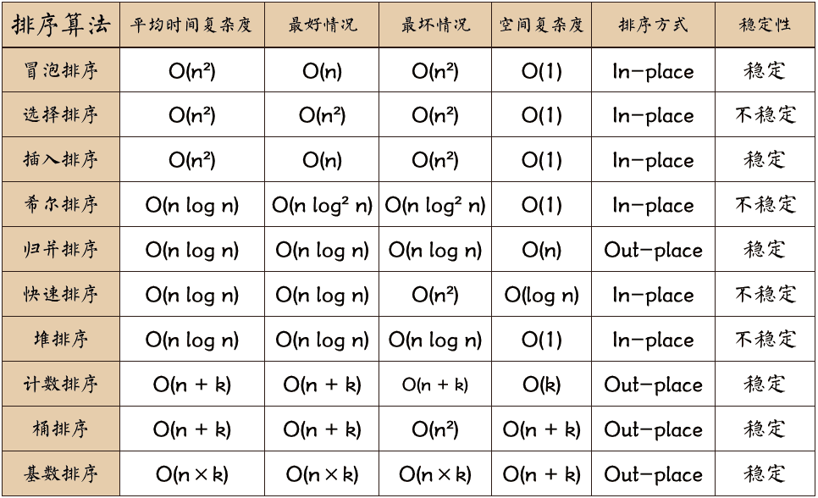

堆排序时间复杂度推导：
一.初始化建堆
初始化建堆只需要对二叉树的非叶子节点调用函数adjustheap（大根堆进行调整，如果右边值大于左边值，指向右边，如果子节点大于父节点，将子节点值赋给父节点,并以新的子节点作为父节点（不用进行交换）），由下至上，由右至左选取非叶子节点。假设高度为k，则从倒数第二层右边的节点开始，这一层的节点都要执行子节点比较，根据顺序决定是否交换；高层也是这样逐渐递归。
那么总的时间计算为：s = 2^( i - 1 ) * ( k - i )；其中 i 表示第几层，2^( i - 1) 表示该层上有多少个元素，( k - i) 表示子树上要下调比较的次数。S = 2^(k-2) * 1 + 2^(k-3)2…..+2(k-2)+2^(0)*(k-1) ===> 因为叶子层不用交换，所以i从 k-1 开始到 1；S = 2^k -k -1；又因为k为完全二叉树的深度，而log(n) =k，把此式带入；得到：S = n - log(n) -1，所以时间复杂度为：O(n)
二.排序重建堆
在取出堆顶点放到对应位置并把原堆的最后一个节点填充到堆顶点之后，需要对堆进行重建，只需要对堆的顶点调用adjustheap()函数。每次重建意味着有一个节点出堆，所以需要将堆的容量减一。adjustheap()函数的时间复杂度k=log(n)，k为堆的层数。所以在每次重建时，随着堆的容量的减小，层数会下降，函数时间复杂度会变化。重建堆一共需要n-1次循环，每次循环的比较次数为log(i)，则相加为：log2+log3+…+log(n-1)+log(n)≈log(n!)。可以证明log(n!)和nlog(n)是同阶函数：
初始化建堆的时间复杂度为O(n)，排序重建堆的时间复杂度为nlog(n)，所以总的时间复杂度为O(n+nlogn)=O(nlogn)。

Top K问题：
堆排：先用前k个元素生成一个小顶堆，从第k+1个元素开始扫描，和堆顶（堆中最小的元素）比较，如果被扫描的元素大于堆顶，则替换堆顶的元素，并调整堆，以保证堆内的k个元素，总是当前最大的k个元素。时间复杂度：每次对K个元素进行建堆，时间复杂度为：O(KlogK)，加上N-K次的循环，则总时间复杂度为O((K+(N-K))logK)，即O(NlogK)，其中K为想要获取的TopK的数量N为总数据量。。
快排:不断划分直到中间值=k
当有相同元素的时候， 首先利用哈希表统计数组中个元素出现的次数，然后利用计数排序的思想，线性从大到小扫描过程中，前面有k-1个数则为第k大的数，平均情况下时间复杂度为O(n)。

二叉树搜索时间复杂度
二叉搜索树（Binary Search Tree, BST）是一种特殊的二叉树，其中每个节点的值都大于或等于其左子树中所有节点的值，并且小于或等于其右子树中所有节点的值。
二叉搜索树的搜索时间复杂度主要与树的平衡性和高度有关
在理想情况下，即树是平衡的，搜索操作的时间复杂度是 O(log n)。在最坏的情况下，即树退化成链表，时间复杂度是 O(n)

堆排序堆是什么数据结构
堆排序（Heap Sort）是一种基于堆（Heap）这种数据结构的比较排序算法。堆是一种特殊的完全二叉树，它满足以下性质：
形状特性：堆是一个完全二叉树，这意味着除了最后一层外，每一层都被完全填满，并且最后一层的所有节点都尽可能地向左排列。

堆排序流程
构建最大堆：将无序的输入数组构建成一个最大堆。
排序：重复以下步骤，直到堆的大小变为1：
将堆顶元素（最大值）与堆的最后一个元素交换。
减小堆的大小，排除最后一个元素（因为它已经是在正确的位置了）。
调用 heapify 函数，将新的堆顶元素“下沉”到正确的位置，以维持最大堆的性质。

什么是排序稳定性?
排序算法的稳定性是指在排序过程中，当有多个具有相同关键字的元素时，这些元素在排序的序列中保持它们原有的相对顺序。

堆与栈主要区别：
是操作系统对进程占用的内存空间的两种管理方式，
（1）管理方式不同。
栈由操作系统自动分配释放，无需我们手动控制；堆的申请和释放工作手动控制，容易产生内存泄漏；
（2）生长方向不同。
堆的生长方向向上，内存地址由低到高；栈的生长方向向下，内存地址由高到低
栈的大小通常在程序编译时确定，而堆的大小可以动态变化。
堆容易造成大量的内存碎片，并且可能引发用户态和核心态的切换，效率较低。栈的内存分配和回收速度较快，因为它们是连续的内存块，栈是操作系统提供的数据结构，计算机底层对栈提供了一系列支持：分配专门的寄存器存储栈的地址，压栈和入栈有专门的指令执行；

动态链表和静态链表的区别
静态链表是用类似于数组方法实现的，是顺序的存储结构，在物理地址上是连续的，而且需要预先分配地址空间大小。所以静态链表的初始长度一般是固定的，在做插入和删除操作时不需要移动元素，仅需修改指针。 动态链表是用内存申请函数（malloc/new）动态申请内存的，所以在链表的长度上没有限制。动态链表因为是动态申请内存的，所以每个节点的物理地址不连续，要通过指针来顺序访问。

链表和数组有什么区别
（1） 存储形式：数组是一块连续的空间，声明时就要确定长度。链表是一块可不连续的动态空间，长度可变，每个结点要保存相邻结点指针。
定义：链表是由一系列节点组成的集合，每个节点包含两部分：数据部分和指向列表中下一个节点的指针（在双向链表中，还包括指向前一个节点的指针）。
（2） 数据查找：数组的线性查找速度快，查找操作直接使用偏移地址。链表需要按顺序检索结点，效 率低。
（3） 数据插入或删除：链表可以快速插入和删除结点，而数组则可能需要大量数据移动。
（4） 越界问题：链表不存在越界问题，数组有越界问题。
数组便于查询，链表便于插入删除。数组节省空间但是长度固定，链表虽然变长但是占了更多的存储空间。
每次对K个元素进行建堆，时间复杂度为：O(KlogK)，加上N-K次的循环，则总时间复杂度为O((K+(N-K))logK)，即O(NlogK)，其中K为想要获取的TopK的数量N为总数据量。

为什么数组查询的复杂度为O(1)?
数组必须要内存中一块连续的空间，并且数组中必须存放相同的数据类型，

如何使用两个栈实现队列?
1.准备两个栈，分别称为 stackPush 和 stackPop 。
2.当需要入队时，将元素压入 stackpush 栈。
3.当需要出队时，先判断 stackPop 是否为空，如果不为空，则直接弹出栈顶元素;如果为空，则将 stackpush 中的所有元素依次弹出并压入 stackPop 中，然后再从 stackPop 中弭出栈顶元素作为出队元素。
4.当需要査询队首元素时，同样需要先将 stackPush 中的元素转移到 stackPop 中，然后取出stackPop 的栈顶元素但不弹出。

其他八股文

TCP/IP协议
TCP/IP是一组用于数据传输的网络协议，包括：
链路层：负责在物理网络媒介上传输原始比特流。
网络层（IP）：负责在网络中的设备间寻址和路由数据包。
传输层（TCP/UDP）：负责在网络中两个节点之间提供可靠的数据传输服务。
应用层：包括HTTP、FTP、SMTP等协议，用于支持特定的应用程序。

网络传输协议
TCP（传输控制协议）：提供面向连接、可靠的字节流服务。
UDP（用户数据报协议）：提供无连接的、不可靠的数据报服务。
HTTP/HTTPS：超文本传输协议，用于分布式、协作式、超媒体信息系统。
FTP（文件传输协议）：用于在网络上进行文件传输。
ICMP（互联网控制消息协议）：用于发送错误消息和操作信息。

目标检测
小目标检测的研究主要解决思路分为哪几类？
目标检测的IoU怎么计算，手撕一下？

纹理提取信息算子：
灰度共生矩阵（GLCM）：分析像素对的灰度值关系。
LBP：通过比较像素与其周围邻域的灰度值来提取纹理信息。

Soft-NMS解决NMS的什么问题，不同点在于哪里？
传统的非极大值抑制算法，当前检测框和最高得分检测框的IOU大于阈值时，直接将该检测框的得分置零，这将导致重叠区域较大的目标框被漏检。使用NMS置信度会标记为0，使用soft-nms会设置为较小的置信度。将当前检测框得分乘以一个权重函数，该函数会衰减与最高得分检测框M有重叠的相邻检测框分数，越是与M框高度重叠的检测框，其得分衰减越严重，

SSD
SSD网络是一种one-stage目标检测网络，主要分为以下几个部分：VGG16 Base Layer、Extra Feature Layer、Detection Layer123。SSD网络通过卷积不断进行特征提取，通过上述过程，则得到了SSD的6个特征层，可以在这6个预测层，分别预测不同大小的目标。比如在第一个特征预测层，会让它检测相对较小的目标（因为此时抽象程度较小，细节的信息保留更多），随着抽象程度加深，让后面的特征预测层去检测更大的目标。在需要检测物体的网络，直接通过一个3*3卷积得到输出2。SSD网络的设计思想主要是多尺度多长宽比的密集锚点设计和特征金字塔3。SSD网络主体设计的思想是特征分层提取，并依次进行边框回归和分类

详细介绍FPN
FPN网络直接在Faster R-CNN单网络上做修改，每个分辨率的 feature map 引入后一分辨率缩放两倍的 feature map 做 element-wise 相加的操作。通过这样的连接，每一层预测所用的 feature map 都融合了不同分辨率、不同语义强度的特征，融合的不同分辨率的 feature map 分别做对应分辨率大小的物体检测。

FPN的特征融合为什么是相加操作呢？
假设两路输入来说，如果是通道数相同且后面带卷积的话，add等价于concat之后对应通道共享同一个卷积核。FPN里的金字塔，是希望把分辨率最小但语义最强的特征图增加分辨率，从性质上是可以用add的。如果用concat，因为分辨率小的特征通道数更多，计算量是一笔不小的开销。所以FPN里特征融合使用相加操作可以理解为是为了降低计算量

目标检测中单双阶段目的
单阶段检测器的目的是在一次前向传播中同时预测多个边界框和类别概率，速度快，适合实时检测。双阶段检测器的目的是在两个阶段中精确地预测边界框和类别，首先生成候选区域，然后在这些区域上进行精确的预测，准确度高，但速度慢。

目标检测两阶段比一阶段的算法精度高的原因
1.。对于一阶段的目标检测来说，它既要做定位又要做分类，最后几层中1×1的卷积层的loss都混合在一起，没有明确的分工哪部分专门做分类，哪部分专门做预测框的回归，这样的话对于每个参数来说，学习的难度就增加了。对于二阶段的目标检测来说(Faster RCNN)，在RPN网络结构中进行了前景和背景的分类和检测，正负样本变得更加的均衡。2.样本的不一致性怎么理解样本不一致性呢？首先我们都知道在RPN获得多个anchors的时候，会使用一个NMS。在进行回归操作的时候，预测框和gt的IoU同回归后预测框和gt的IOU相比，一般会有较大的变化，但是NMS使用的时候用的是回归前的置信度，这样就会导致一些回归后高IoU的预测框被删除。这就使得回归前的置信度并不能完全表征回归后的IoU大小。这样子也会导致算法精度的下降。在第一次使用NMS时候这种情况会比较明显，第二次使用的时候就会好很多，因此一阶段只使用一次NMS是会对精度有影响的，而二阶段目标检测中会在RPN之后进行一个更为精细的回归，在该处也会用到NMS，此时检测的精度就会好很多。

Faster RCNN中适应不同框的大小
Faster R-CNN通过RPN网络生成不同尺度和长宽比的候选区域（anchors），然后使用ROI Pooling将这些不同大小的候选区域转换为固定大小的特征图，以便后续的分类和边界框回归。

YOLOv3的原理
yolov3采用了作者自己设计的darknet53作为主干网络，darknet53借鉴了残差网络的思想，有着更快的速度，网络里使用了大量的残差跳层连接，并且抛弃了pooling池化操作，直接使用步长为2的卷积来实现下采样。在特征融合方面，为了加强小目标的检测，引入了类似与FPN的多尺度特征融合，特征图在经过上采样后与前面层的输出进行concat操作，浅层特征和深层特征的融合，使得yolov3在小目标的精度上有了很大的提升。yolov3的输出分为三个部分，首先是置信度、然后是坐标信息，最后是分类信息。在推理的时候，特征图会等分成S x S的网格，通过设置置信度阈值对格子进行筛选，如果某个格子上存在目标，那么这个格子就负责预测该物体的置信度、坐标和类别信息。

YOLO目标函数
YOLO的目标函数主要包括三部分：边界框坐标的损失、置信度损失（预测框中是否有物体）和分类损失（预测框中物体的类别）。

介绍yolov5中focus模块的原理和作用
Focus模块是YOLOv5中的一个模块，其主要作用是在图片进入backbone前，对图片进行切片操作，将W、H信息集中到通道空间，输入通道扩充了4倍，即拼接起来的图片相对于原先的RGB三通道模式变成了12个通道。最后将得到的新图片再经过卷积操作，最终得到了没有信息丢失情况下的二倍下采样特征图。Focus模块通常用于替代传统的下采样操作，以更有效地捕获多尺度的信息。

Faster rcnn系列对小目标检测效果不好的原因
faster rcnn只用卷积网络的最后一层，但是卷积网络的最后一层往往feature map太小，导致之后的检测和回归无法满足要求。甚至一些小目标在最后的卷积层上直接没有特征点了。所以导致faster rcnn对小目标检测表现较差

SSD相比于YOLO做了哪些改进？
相比Yolo，SSD采用CNN来直接进行检测，而不是像Yolo那样在全连接层之后做检测。 SSD提取了不同尺度的特征图来做检测，大尺度特征图（较靠前的特征图）可以用来检测小物体，而小尺度特征图（较靠后的特征图）用来检测大物体；二是SSD采用了不同尺度和长宽比的先验框

传统算法应用场景
边缘检测：图像分割、特征提取、图像增强。
角点检测：跟踪、3D重建、图像配准。
纹理分析：图像分类、医学图像分析、遥感图像处理。

SIFT算法
SIFT（尺度不变特征变换）是一种用于检测和描述局部特征的算法，对旋转、尺度缩放、亮度变化具有不变性。SIFT算法的主要步骤包括：
高斯差分金字塔（DoG）用于尺度空间极值点检测。关键点定位和筛选。
关键点方向分配。描述子生成。

纹理提取信息算子
灰度共生矩阵（GLCM）：分析像素对的灰度值关系。
LBP：通过比较像素与其周围邻域的灰度值来提取纹理信息。

FCN怎么改进的
FCN（全卷积网络）通过将全连接层转换为卷积层，将分类网络转换为适用于像素级分类的网络，用于语义分割

Anchor box
首先，anchor box就是从训练集中真实框（ground truth）中统计或聚类得到的几个不同尺寸的框。避免模型在训练的时候盲目的找，有助于模型快速收敛。
anchor其实就是对预测的对象范围进行约束，并加入了尺寸先验经验，从而实现多尺度学习的目的。
yolov3使用k-means算法在训练集中所有样本的真实框（ground truth）中聚类，得到具有代表性形状的宽高（维度聚类）。

RPN
生成 anchor boxes
判断每个 anchor box 为 foreground(包含物体) 或者 background(背景) ，二分类
边界框回归(bounding box regression) 对 anchor box 进行微调，使得 positive anchor 和真实框(Ground Truth Box)更加接近

解决正负样本不平衡的策略
4.1 数据预处理方法
重采样：通过增加正样本或减少负样本来平衡数据集。
数据增强：对正样本进行旋转、缩放、裁剪等变换，增加其多样性。
4.2 损失函数改进
Focal Loss：减少易分类样本的权重，增加难分类样本的权重。
IoU-based Loss：基于交并比的损失函数，更关注重叠度低的正样本。
4.3 模型架构优化
锚框调整：根据数据集中的目标尺寸分布调整锚框的尺寸和比例。
特征融合：结合不同层级的特征图，提高小目标的检测能力。
4.4 训练策略调整
难例挖掘：在训练过程中重点关注难以正确分类的样本。

DETR原理
为了实现这个目标，DETR引入了一个新的损失函数，叫做二分匹配损失（bipartite matching loss）。这个损失函数会在预测和真实目标之间建立一种一对一的匹配关系。具体来说，它会根据预测和真实目标之间的距离，为每个真实目标找到一个最匹配的预测，然后只计算这些匹配对的损失。通过这种方式，每个真实目标都只会有一个与之对应的预测，这就避免了在一个目标附近生成多个bounding box的问题。
DETR的思路是将backbone输出特征图的像素展开成一维后当成了序列长度，而batch和channel的定义不变。故而DETR可以计算特征图的每一个像素相对于其他所有像素的相关性，这一点在CNN中是依靠感受野来实现的，可以看出Transformer能够捕获到比CNN更大的感受范围。

DETR缺点
收敛慢：训练起来非常慢，至少要训练500个epoch，比faster rcnn慢十几倍（注意力模块初始化比较稀疏，需要很长时间去学习，收敛比较慢）；
计算量大：对小目标性能很不好，因为detr是没法使用高分辨率的图片的，计算量太大了（计算量和整个图像像素点个数呈平方关系，计算量很大），而且没有使用多尺度特征；

DETR Quary作用
它们是一组可学习的向量，每个向量代表一个潜在的目标物体或目标类别。这些向量通常初始化为随机值，然后在训练过程中通过反向传播进行优化。在解码器的每个解码层，“Object query” 与编码器的特征向量进行自注意力操作，以便将其关联到输入图像中的特定位置和目标物体。这种自注意力机制可以帮助模型学习目标物体在图像中的位置和特征表示。
通过在每个解码层使用多头自注意力机制，DETR模型可以将输入图像的不同区域和目标物体与对应的 “Object query” 进行交互。这样，模型可以同时对整个图像和特定目标物体进行全局和局部的注意力聚焦，从而实现目标的检测和定位。

可形变DETR
它借鉴了DCN的思想，提出可变形注意力机制——每个特征像素不必与所有特征像素交互计算，只需要与部分基于采样获得的其它像素交互，并且这些采样点的位置是可学习的。大大加速了模型收敛，同时也降低了计算复杂度与所需的空间资源。提出的Deformable Attention模块，不同尺度的特征图embedding是随机初始化并且是随网络一起训练的、是可学习，可以很方便的处理多尺度特征

多loss平衡策略
等权重策略适用于当所有loss的重要性相似时，可以作为一种基准方法。
逐步调整策略适用于当一个或多个loss的下降速度与其他loss显著不同时，需要手动进行干预以保持平衡。
网格搜索是一种系统性的方法，但需要大量的计算资源来尝试不同的权重组合。 自动调整策略可以减少人工干预，但可能会增加训练的不稳定性。

Focal loss
Focal loss是基于二分类交叉熵CE的。它是一个动态缩放的交叉熵损失，通过一个动态缩放因子，可以动态降低训练过程中易区分样本的权重，从而将重心快速聚焦在那些难区分的样本。
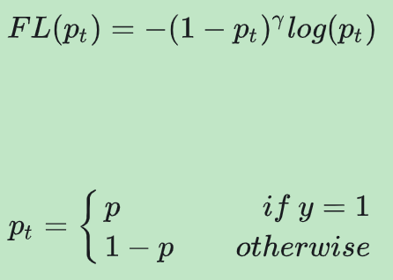

旋转IOU
将两个矩形转换到一个共同的坐标系中，通常选择一个矩形为基准，将另一个矩形平移到基准矩形的坐标系中。

概率论

EM算法
初始化分布参数θ，重复以下步骤直到收敛：用于含有隐变量的概率模型参数估计。
1. E-Step：根据参数初始值或上一次迭代的模型参数来计算出隐性变量的后验概率，即隐性变量的期望。 作为隐变量的现估计值。
2. M-Step：将似然函数最大化以获得新的参数值。

极大似然估计
利用已知的样本结果，反推最有可能（最大概率）导致这样结果的参数值。

推荐方向

你所理解的推荐系统是什么样的？大致流程？所用模型？
推荐系统是一种通过分析用户的历史行为、个人喜好、兴趣爱好等数据信息，为用户推荐个性化的产品、服务、信息等的技术系统。推荐系统的目的旨在为 user (用户) 推荐一个（或一系列）未观测的 item (物品，电影，新闻等)。基本步骤如下：
学习 user 和 item 的向量表示根据 1 中的 user 和 item 向量表示，计算表示 user对 item 的偏好得分，得分函数可以采用內积、DNN等。基于 2 中计算的得分，进行排序推荐。
流程：
召回 从海量物品中快速找回一部分重要物品召回,获取粗粒度的用户兴趣，模型要求高准确。
减少计算量：通过从大量候选集中快速筛选出一小部分相关的选项，减少了对排序阶段的计算需求。
提高效率：召回阶段可以使用粗粒度的特征和简单的模型快速过滤，而排序阶段则可以使用更复杂的模型和细粒度的特征对这些选项进行精细化排序。
粗排阶段: 针对这上千/万条item，进行第一遍打分，保证一定精准度并减少物品数量。这个阶段的排序模型一般都比较简单，能够过滤掉一些与用户兴趣明显不相关的。
精排阶段: 得到几百条item后，精排阶段会建立相对精细的模型，根据用户的画像，偏好，上下文，结合业务目标进行排序。一般精排后返回50-100条给到engine侧。
重排阶段: engine 侧拿到精排的50条item。还会做很多的人工干预和产品逻辑，热门，置顶，多种内容之间的位置混合等等。最终会返回5-10条左右的item在线流程还有许多比较细的模块，比如去重服务，避免给用户推荐重复的内容。特征预处理，特征抽取等模块目的改进用户体验，生成最终推荐列表之前对候选推荐项进行优化，以提高推荐的准确性、多样性和用户满意度。

协同过滤
所谓协同过滤算法，基本思想是根据用户的历史行为数据的挖掘发现用户的兴趣爱好，基于不同的兴趣爱好对用户进行划分并推荐兴趣相似的商品给用户。协同过滤算法主要分为两类：
- 基于物品的协同过滤算法：给用户推荐与他之前喜欢的物品相似的物品
计算物品之间的相似度，根据物品的相似度和用户的历史行为给用户生成推荐列表（购买了该商品的用户也经常购买的其他商品）
- 基于用户的协同过滤算法：给用户推荐与他兴趣相似的用户喜欢的物品
- 找到与当前用户A相似的用户B，将相似用户B喜欢的物品而用户A没有见过的物品推荐给用户A。

矩阵分解算法
则是期望为每一个用户和视频生成一个隐向量，将用户和视频定位到隐向量的表示空间上（如图右所示），距离相近的用户和视频表明兴趣特点接近，在推荐过程中，我们就应该把距离相近的视频推荐给目标用户。

推荐系统中的排序算法
Pointwise方法：将排序问题视为回归问题，直接预测每个物品的得分。例如，使用线性回归或逻辑回归模型来预测用户对物品的评分或点击概率 。
Pairwise方法：将排序问题视为排名问题，通过成对比较来训练模型，使得用户更感兴趣的物品排名高于不感兴趣的物品 。
Listwise方法：将整个候选列表作为输入，模型需要考虑列表中所有物品的相对顺序，学习如何优化整个列表的排序

FM和deepFM
FM的核心思想是将高维的特征向量通过因子分解来表示，从而捕获特征间的交互信息。
FFM通常用于预测用户是否会点击某个广告或者是否会购买某个商品。
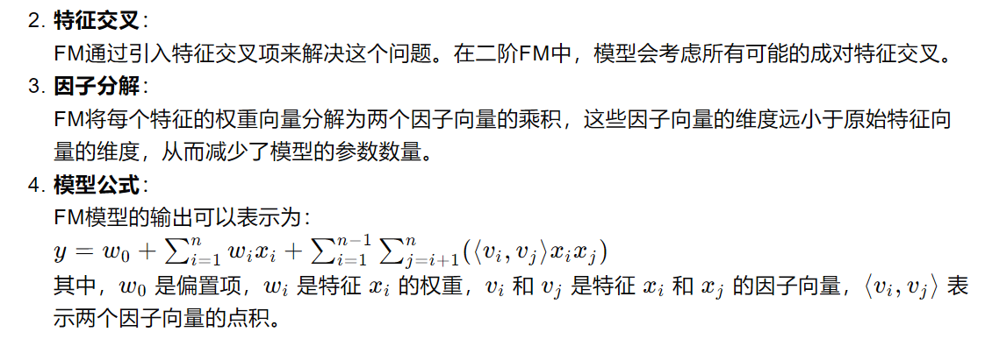
因子分解机（Factorization Machine, FM）和深度神经网络（Deep Neural Network, DNN）的推荐算法，主要用于处理推荐系统中的点击率（CTR）预估问题。
嵌入层（Embedding Layer）：将稀疏的离散特征通过嵌入层转换为低维稠密向量。不同特征的嵌入向量长度相同，便于后续的计算。因子分解机部分（FM Part）：FM部分负责提取低阶特征，特别是二阶特征交互。FM通过隐向量（latent vector）的点积来捕捉特征间的交互。FM的输出由两部分组成：线性部分和二阶交叉部分。线性部分是特征的线性组合，而二阶交叉部分则是特征向量的点积。深度神经网络部分（DNN Part）：DNN部分负责提取高阶特征交互。它通常由多层全连接层组成，可以捕捉更复

双塔模型（Two-Tower Model）
在推荐系统中广泛应用于召回阶段，其核心思想是将用户（User）和物品（Item）分别表示为两个独立的塔（或称为编码器），每个塔学习将用户或物品的特征映射到一个低维向量空间中。具体原理如下：
用户塔和物品塔：用户塔学习用户特征的表示，而物品塔学习物品特征的表示。
负样本构造：在召回阶段，正样本是真实的正例，而负样本可以通过采样得到。
线上预测：在线上预测时，通常会将物品塔的输出向量存储起来，用户塔实时计算用户向量，然后通过检索系统找到与用户向量最相似的物品向量。

Wide & Deep排序模型的原理
Wide & Deep模型是一种结合了线性模型（Wide部分）和深度神经网络（Deep部分）的混合模型，用于推荐系统中的排序任务。其原理如下：
线性模型部分，它可以捕捉特征之间的交叉和交互，适合记忆性强的特征，即那些在历史数据中频繁出现的特征组合。
Deep部分：深度学习模型部分，使用神经网络（特别是embedding层）来学习特征的低维表示，即那些在历史数据中不常见或需要探索的特征组合。
联合训练：Wide部分和Deep部分在同一模型中联合训练，共享相同的输出层，这样可以互补两者的优势，线性部分提供泛化能力，而深度部分提供记忆能力。
特征表示：Deep部分通过embedding层来表示离散型特征，而Wide部分则可以处理连续型特征和one-hot编码的离散型特征。

deepFM 和 wide&deep有什么区别
1）两者的DNN部分模型结构相同；
2）wide&deep需要做特征工程，二阶特征交叉需要靠特征工程来实现，通过wide部分发挥作用；DeepFM完全不需要做特征工程，直接输入原始特征即可，二阶特征交叉靠FM来实现，
泛化能力：DeepFM通过FM和DNN的结合，可能在泛化能力上更强
训练效率：DeepFM由于共享Feature Embedding，可能在训练效率上更高。

召回和排序负样本的区别
在召回阶段，负样本通常是指那些没有被选入候选集的物品，因此大多数物品在这个阶段被视为负样本
负样本是指那些与用户当前兴趣不符，或者相对于其他候选项来说优先级较低的物品。

推荐系统中为什么用GCN？
数据一般会采集成多张表的形式，比如用户-item交互表（评价，点击和购买），用户信息表（年龄，性别和收入），item属性表（品牌，种类，价格）。传统的推荐系统不能同时处理多张表的数据，而GNN模型可以用统一的方法来处理这些表数据，并且能学习到users，items和其他特征的高质量的embeddings。
推荐系统的准确度依赖于对用户和items的相似度计算，这些similarity会映射到学习到的embedding空间。如果这些items与其他users间有交互，则这些users和当前使用这些item的user有相似偏好，而GNN能够有效捕获高阶的连接信息。
GNN模型可以将监督信号的处理问题升到半监督信号处理问题。比如带目标标签的购买行为相较于其他无标签的行为（搜索，添加到购物车）来说是相当稀疏的。传统的推荐系统仅对目标行为（监督信号）进行学习，模型性能不好，而GNN模型可以结合多种非目标行为，对图中半监督信号（目标行为带标签，其他行为不带标签）进行编码。

召回评价指标
cumulative gain（CG）可翻译为累积增益，只考虑关性而没有考虑位置的影响。其计算方式也比较简单，对搜索相关性进行求和，公式如下:
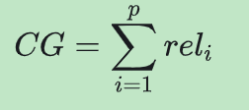
表示第i个位置的item是否是用户喜欢的，喜欢为1，否则为0。CG只能反映总体情况，即反映该页面中推荐的所有item的总分是好是坏。
discounted CG简称为DCGm计算方式考虑了位置因素。计算公式如下，第1位不需要衰减，而随着位次不断靠后，其影响力也不断减弱。
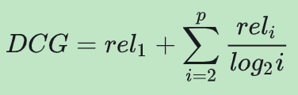
NDCG归一化折损累计增益:在搜索和推荐任务中，系统常返回一个item列表。衡量这个返回的列表是否优秀,进行不用用户之间的对比，因此需要对其进行标准化
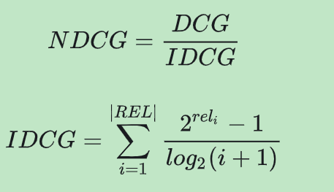
IDCG表示的是召回的集合中的item用户都喜欢的最理想情况。所以IDCG中的分子部分其实都是1。

推荐系统中的去偏（Debias）
推荐系统中的偏差可能来自多种因素，包括数据偏差、算法偏差和用户偏差。以下是一些去偏的策略：
- 数据预处理：在训练模型之前，对数据进行清洗，移除或修正偏差数据。
- 多样性和公平性：优化目标函数，增加多样性和公平性的考量，以减少对特定群体的偏差。
- 。推荐系统去偏的方法主要有逆权重分数、加入无偏数据、收集随机数据或强化学习等

选择偏差是因为用户可以自由选择要评分的哪些物品，因此观测到的评分不是所有评分的代表性样本。
一致性偏差：指用户趋向于同他一个群体的用户评相似的分数（比如受到朋友的影响），尽管这可能违背了用户自身的判断，这使得这些评分无法反映用户的真实偏好
一致性偏差：指用户趋向于同他一个群体的用户评相似的分数（比如受到朋友的影响），尽管这可能违背了用户自身的判断，这使得这些评分无法反映用户的真实偏好
曝光偏差：使得高相关度的物品更可能被曝光； 4）流行物品更可能被用户看到，因此流行度偏差是曝光偏差另一种形式。
流行度偏差（Popularity Bias）指流行物品被推荐得更频繁

粗排有哪些指标？
召回能力、排序能力和效率指标。召回能力可以衡量粗排和精排的一致性，防止粗排排名靠前的物品无法在精排阶段透出。可以通过如下方法计算：选取一个物品候选集，同时给粗排和精排打分并排序，二者Top-K物品重合个数，除以总物品个数，即为召回率。
排序能力的评估可以采用AUC和GAUC等指标，与精排基本一致，此处不再赘述。

AUC怎么求，实际意义
AUC能反映模型的排序能力，他反应的是一个相对性，即item a排在item b之前的能力；

推荐系统的主要类型是什么？
基于内容的推荐系统
基于内容的推荐系统根据用户的历史行为和个人信息，推荐与其喜好和兴趣相关的内容。
协同过滤推荐系统
协同过滤推荐系统根据用户历史行为和兴趣，将具有类似兴趣的用户或物品进行匹配，从全局 user 和 item 的交互数据中学习他们的向量表示，推荐相似用户或物品的内容。
基于社交网络的推荐系统
基于社交网络的推荐系统根据用户的社交关系和交互行为，推荐与其社交网络相关的内容
基于知识图谱的推荐系统
知识图谱可以用来表示实体之间的关系，可以将 item 及其属性信息映射到知识图谱中，以理解 item 之间的相互关系。知识图谱可以扩展一个用户的历史。知识图谱是一种有向信息异构网络，其中节点代表实体，有向边可表示实体间的关系。

图结构与推荐结合
图嵌入模块，主要利用图嵌入的方法学习知识图谱表征向量引入到推荐系统中，扩充用户、物品的语言表征知识图谱中实体和关系的表征；和推荐模块，以建模用户对物品的偏好
利用图谱中实体间的连接方式做推荐，这类方法大多是将包含物品属性的知识图谱与用户-物品的交互矩阵相结合，构建用户-属性-物品图，挖掘用户和物品间的多种连接关系
同构图是指每条边只关联两个节点，而且只有一种节点类型和一种边的类型
异构图是指每条边只关联两个节点，而且节点类型或者边的类型可以有多种
超图是指每条边可以关联多个节点
​ 关系型数据通常用图表表示，但随着非结构化数据的出现（比如图片和文本），它们不显式地包含图结构，因此有必要手动定义节点和边来构造图。比如对于文本，我们可以将单词定义为节点，将IF-IDF（词频-逆文档频率）定义为边。

排序和召回的区别
召回的作用是从大量的候选物品中（例如上百万）筛选出一批用户较可能喜欢的候选集 （一般是几百）。排序又分为粗排和精排，粗排就是选出打分最高的那一部分物品。更进一步，对粗排得到的物品列表，可能需要人工调整，这就是精排。

稀疏性问题：
实际场景中，用户和物品的交互信息往往是非常稀疏的。如电影推荐中，电影往往成千上万部，但是用户打过分的电影往往只有几十部。使用如此少的观测数据来预测大量的未知信息，会极大增加过拟合的风险。解决方法：是引入一些额外信息。比如社交网络，用户\商品的属性信息，多媒体信息，以及一些上下文信息

冷启动问题：
对于新加入的用户或者物品，其没有对应的历史信息，因此难以进行准确的建模和推荐。

推荐系统冷启动问题，怎么解决？
1. 提供非个性化的推荐
最简单的例子就是热门排行榜，我们可以给用户推荐热门排行榜，然后等到用户数据收集到一定的时候，再切换为个性化推荐。
2. 利用用户注册信息
用户注册时提供包括用户的年龄、性别、职业、民族、学历和居住地等数据，做粗粒度的个性化。有一些网站还会让用户用文字描述他们的兴趣。
3. 利用社交网络信息
引导用户通过社交网络账号登录（需要用户授权），导入用户在社交网站上的好友信息，然后给用户推荐其好友喜欢的物品。

超长序列建模怎么做?
稀疏表示：对于极长的序列，可以使用稀疏表示方法，只对序列中活跃的部分进行编码，而不是整个序列
分段处理：将长序列分割成多个短序列，分别建模后再将结果合并。

当ID的embedding非常大时，如何去优化?
量化：将embedding向量从浮点数转换为整数，减少存储和计算资源。
哈希技巧：使用哈希函数将高维embedding映射到低维空间。
聚类：将相似的embedding向量聚类，然后用聚类中心代替每个向量。
低秩分解：使用矩阵分解技术，如SVD，来减少参数数量。

. CTR模型为什么不建模成多分类问题
CTR（Click-Through Rate）模型通常建模为二分类问题，即将用户是否会点击某个广告作为分类目标。数据不平衡：点击和未点击的数据量差异巨大，多分类问题会加剧这种不平衡。业务目标：主要关注的是用户是否点击，而不是点击的类别。

新用户和新物品的embedding
随机初始化：使用随机值初始化embedding，然后通过训练调整。
预训练模型：如果有足够的数据，可以使用预训练模型来初始化。
聚类：将新用户或新物品与已知的聚类中心进行匹配，使用聚类中心的embedding作为初始化

DIN原理
DIN（Deep Interest Network）是一种用于推荐系统的深度学习模型，它通过引入注意力机制来解决用户兴趣建模的问题。DIN的核心思想是，用户的兴趣不是单一的，而是多样化的，并且对不同的广告点击行为有着不同的兴趣点。因此，DIN模型会为用户历史行为中的每个项目计算一个权重，这个权重反映了该项目与候选广告之间的相关性。这样，模型可以更加关注与当前候选广告更相关的用户兴趣。

多目标混排算法有哪些
基于规则的混排：这种策略通常涉及一些预定义的规则，如广告定坑、特定类目提权等，通过规则来确定不同推荐结果的展示顺序和位置。
基于加权的融合：在多个推荐目标（如点击率、时长、完播率）中，通过加权的方式将不同目标的预估分融合起来，然后进行排序。加权系数可以通过AB测试调整并固定。
共享Embedding多塔结构：底层共享embedding，每个目标有独立的塔（模型部分），通过这种方式来优化不同的目标，并在最后进行融合。
上下文感知的重排：在重排阶段，可以考虑上下文信息，如用户行为、item之间的关系等，通过pairwise或listwise的方法来优化最终的推荐列表。
基于模型的混排：使用机器学习模型来预测不同推荐结果的相关性，并根据预测结果进行混排优化。
多目标优化：
在推荐系统中，多目标优化通常指的是同时考虑多个目标（如点击率、转化率、用户满意度等），并使用特定的算法来平衡这些目标，以达到最佳的综合效果。

GNN用于推荐系统的场景？
用户-物品协同过滤：GNN可以捕捉用户和物品之间的交互关系，通过图结构数据来增强用户和物品的表示，从而提高推荐的准确性。
序列化推荐：在序列化推荐中，GNN能够捕捉用户行为序列中的模式，例如，用户观看视频或购买商品的顺序，以预测用户可能感兴趣的下一个项目。
社交推荐：利用用户的社交网络信息，GNN可以模拟社交关系对用户偏好的影响，进而提供基于社交关系的推荐。
会话推荐：在会话推荐中，GNN可以处理用户的短期行为模式，如在一次购物会话中的点击或浏览行为，以提供更加及时和相关的推荐。
捆绑推荐：GNN可以用于推荐一组相关联的物品作为捆绑包，例如，推荐一套电子产品或一系列旅游服务。
多行为推荐：在多行为推荐中，GNN可以处理和分析用户展现的多种行为信号，如点击、评分、浏览等，以提供更全面的推荐。

召回主流的做法，推荐系统冷启动怎么解决
基于内容的推荐：通过分析用户的历史行为或物品的特征，为新用户或新物品提供推荐。
协同过滤：利用用户或物品之间的相似性进行推荐，即使这些用户或物品的数据很少。
物品属性：根据新物品的属性，如类别、标签、品牌等，推荐给可能感兴趣的用户。
请求用户反馈：在用户注册或首次使用时，请求用户提供一些关于他们兴趣的信息，或对一些物品进行评分。使用热门物品推荐一些热门或高评分的物品给新用户，因为这些物品被广泛接受。
基于图的推荐：构建用户-物品交互图，并使用图算法来发现潜在的推荐。
上下文感知推荐：考虑用户使用推荐系统时的上下文信息，如时间、地点、设备等，
跨域推荐：如果新用户在其他领域有行为数据，可以尝试将这些数据迁移到当前领域进行推荐。
社交网络信息：利用用户的社交网络信息，如好友推荐或社交影响，来提供推荐。

推荐系统一定需要召回吗？
小型数据集：如果候选集足够小，可以直接应用排序模型，而不经过复杂的召回过程。
简单场景：在一些简单的推荐场景中，可能直接使用基于规则的方法方法来生成推荐列表。
实时推荐：在需要极高实时性的系统中，可能会尽量减少模型的复杂度，直接进行排序而省略召回。
召回和排序比较大的差异点
目标、上下文
召回：可能使用较为简单或广泛适用的特征，以便于快速处理大量数据。
排序：可以使用更丰富、更细粒度的特征，包括用户行为的详细模式、物品的深层属性等。
召回：为了效率，通常使用较简单的模型，如基于内容的推荐、协同过滤或一些浅层机器学习模型。
排序：可以使用更复杂的模型，如深度学习模型、集成学习方法或多任务学习模型，以提高推荐的准确性。

为啥排序会比召回的结果要准呢
而排序阶段则对这些候选物品进行更精细的评估，使用更复杂的模型和特征来确定最终的推荐列表。排序模型通常会集成更多个性化的信息，如用户的详细历史行为、偏好、上下文信息，会同时考虑多个目标，如点击率、转化率、用户满意度。更好地考虑当前上下文，如时间、地点、用户当前的情境

